SzSPOO.SZP.3810.67.2025 Brzozów 05.08.2025 r.

**Dotyczy postępowania**

**o udzielenie zamówienia publicznego:**

**Dostawa sprzętu medycznego jednorazowego użytku**

**Sygn. sprawy Sz.S.P.O.O. SZP 3810.67.2025**

W związku z pytaniami złożonymi w niniejszym postępowaniu przez Wykonawców Zamawiający udziela następujących odpowiedzi:

**pytanie nr 1**

Pytania dotyczące Części nr 18:

Czy zamawiający w Części nr 18 dopuści następujące parametry techniczne w poszczególnych pozycjach:

Ad 1;

Cewnik Broviac 1-kanałowy 4,2 FR

Cewnik tunelizowany Broviac z miekkiego silikonu odporynego na leki zawierające Jod. Cewnik z zestawem do wprowadzania przeskórnego. Rozmiar 4,2 Fr, długość cewnika 71 cm, śr. wewn 0,7 mm. Końcówka Luer Lock wykonana z materiału Derlin ograniczającym efekt tzw. zapieczenia. Cewnik wzmocniony w miejscu zacisku celem oganiczenia zmniejszenia światła na skutek długotrwałego zamknięcia cewnika. Oznaczenie miejsca zacisku.

Ad 2;

Cewnik Hickman 2-kanałowy 7 FR, 9 FR, 12 FR, 13,5 FR

Cewnik silikonowy, radiocieniujacy, dwukanalowy, z koncem otwartym, operacyjny, srednice: 7 FR i dług. 65cm, średnica wew. 0,8mm i 1,00mm; 9 FR i dług 90cm, średnica wew. 0,7mm i 1,3mm; 12 FR i dług.90cm, średnica wew. 1,6mm i 1,6mm; oraz 13,5 FR i dług. 36cm, średnica wew. 2,0mm i 2,00mm; z mankietem SureCuff, z zestawem do wprowadzania i introduktorem typu Peel-Apart, zabezpieczony podwojnym sterylnym opakowaniem, dezynfekcja cewnika za pomoca jodopowidonu

Ad 3;

Zestaw naprawczy do Cewnika Broviac 4,2 FR

Ad 4;

Zestaw naprawczy do Cewnika Hickman 7,0 FR

Zestaw naprawczy do Cewnika Hickman 9,0 FR

Zestaw naprawczy do Cewnika Hickman 12 FR

Ad 5;

Zapis typu klej, który występuje w zestawach naprawczych ad3/ad4

**odpowiedź:**

Zamawiający dopuszcza.

**pytanie nr 2**

Dotyczy wzoru umowy § 2, ust. 3

Zwracamy się do Zamawiającego z prośbą o odstąpienie, w przypadku asortymentu oferowanego w pakiecie 18, od wymogu aby na fakturze podawane były kody EAN.

**odpowiedź:**

Zamawiający wyraża zgodę.

**pytanie nr 3**

Dotyczy wzoru umowy § 2, ust. 7

Zwracamy się do Zamawiającego z prośba o odstąpienie od wymogu wystawienia każdorazowo tylko jednej faktury obejmującej całość złożonego zamówienia i wyrażenie zgody na wystawianie i dostarczanie faktur po każdorazowej realizacji zamówienia. Produkty są dostarczane do Zamawiającego bezpośrednio z magazynu zagranicznego, lub też w zależności od pakietów z różnych magazynów, natomiast faktury generowane są automatycznie na podstawie ruchu magazynowego. Co do zasady na fakturze widnieje całość zamówienia, jednak mogą wystąpić sytuacje w których wygenerują się np. dwie faktury do jednego zamówienia. Do takich zdarzeń dochodzi m.in. w przypadku, gdy produkty znajdują się w innych magazynach, są wysyłane na CITO, wymagają innego rodzaju transportu (np. warunków chłodniczych) lub są niedostępne. Każda faktura jest jednak opisana tym samym numerem zamówienia, dzięki czemu identyfikacja dokumentów nie sprawia trudności.

**odpowiedź:**

Zamawiający odstąpi od wymogu wystawienia każdorazowo tylko jednej faktury obejmującej całość złożonego zamówienia i wyrazi zgodę na wystawianie i dostarczanie faktur po każdorazowej realizacji zamówienia w sytuacji wyjątkowej, po uzgodnieniu z pracownikiem składającym zamówienie.

**pytanie nr 4**

Dotyczy wzoru umowy § 5, ust. 2

Zwracamy się do Zamawiającego z prośbą o modyfikację zapisu dotyczącego maksymalnej wysokości kar umownych, poprzez zmniejszenia kar z „40% wartości brutto umowy” do „20% wartości brutto niezrealizowanej części umowy”

**odpowiedź:**

Zamawiający nie modyfikuje zapisów SWZ.

**pytanie nr 5**

Dotyczy wzoru umowy

Zwracamy się z prośbą o dodanie poniższego zapisu do umowy dostawy” W przypadku niezrealizowania przez Zamawiającego płatności w terminie określonym w §3 ust. 1 niniejszej umowie dostawy, Wykonawca ma prawo wstrzymać dostawy na rzecz Zamawiającego, po uprzednim pisemnym powiadomieniu Zamawiającego o zaległościach i oficjalnym wezwaniu do zapłaty. Wstrzymanie dostaw może trwać do momentu uregulowania wszelkich zaległości przez Zamawiającego. W przypadku, gdy zaległości nie zostaną uregulowane w wyznaczonym terminie, Wykonawca może rozwiązać umowę ze skutkiem natychmiastowym, bez prawa Zamawiającego do naliczania kar umownych. Wstrzymanie dostaw w związku z zaległościami nie zwalnia Zamawiającego z obowiązku zapłaty należności zgodnie z warunkami umowy”

**odpowiedź:**

Zamawiający nie modyfikuje zapisów SWZ.

**pytanie nr 6**

Część nr 16 poz. 1

Prosimy o wyjaśnienie czy w ww. pozycji należy zaoferować papier typu K91HG czy K95HG? Opis przedmiotu zamówienia pasuje do obu papierów, jednak oba te papiery mają tonację wydruku wysoki połysk (nie matową).

**odpowiedź:**

Należy zaoferować tonację typu wysoki połysk K91HG.

**pytanie nr 7**

Część nr 16 poz. 2

Prosimy o wyjaśnienie czy w ww. pozycji w opisie przedmiotu zamówienia nie wkradł się błąd (sformułowanie „Do K61B”) tzn. czy należy zaoferować „Papier do USG do videoprintera czarno białego - rozmiar rolki 110mm x 18m. Tonacja wydruku: wysoki połysk, jakość wydruku bardzo wysoka. Papier do USG do Mitsubishi P-95 HG. Oryginalny” tj. oryginalny papier K95HG?

Czy Zamawiający oczekuje papieru do K61B? Wówczas opis przedmiotu zmówienia powinien być następujący: „Papier do USG do videoprintera czarno białego - rozmiar rolki 110mm x 20m. Tonacja wydruku: matowy, jakość wydruku bardzo wysoka. Papier do USG do Mitsubishi P-95 ~~HG~~. (Do K61B). Oryginalny.

**odpowiedź:**

Zamawiający oczekuje zaoferowania papieru do K61B, rozmiar 110mm x 20m.

**pytanie nr 8**

Czy Zamawiający obniży łączny maksymalny limit kar umownych do poziomu w granicach pomiędzy 10 a 30%? Zamawiający, ustalając górny limit kar umownych winien mieć na uwadze, że wysokość kary umownej nie powinna prowadzić do nieuzasadnionego wzbogacenia Zamawiającego czy naruszenia zasady proporcjonalności, określonej w art. 16 ustawy Pzp. Limit kar na poziomie 10-30% jest standardem rynkowym stosowanym w praktyce udzielania zamówień publicznych, a zasadność ustalenia limitu kar na takim poziomie potwierdza stanowisko Krajowej Izby odwoławczej w wyroku KIO 2327/23

**odpowiedź:**

Zamawiający nie modyfikuje zapisów SWZ.

**pytanie nr 9**

Czy w celu miarkowania kar umownych Kupujący dokona modyfikacji postanowień projektu przyszłej umowy w zakresie zapisów § 5 ust. 1:

1. Sprzedający zapłaci na rzecz Kupującego kary umowne:

• W przypadku niewykonania lub nienależytego wykonania umowy przez Sprzedającego, Sprzedający zapłaci Kupującemu karę umowną w wysokości 0,5 % wartości brutto zamówienia, którego niewykonanie lub nienależyte wykonanie dotyczy, za każdy rozpoczęty dzień zwłoki.

**odpowiedź:**

Zamawiający nie modyfikuje zapisów SWZ.

**pytanie nr 10**

Część: 14 Strzykawki trzyczęściowe Poz.6

Czy Zamawiający dopuści strzykawki jednorazowego użytku do TBC 1 ml gradacja skali 0,01 ml, sterylna, z igłą w rozmiarze 25G, 0,50 x16,0 mm.

**odpowiedź:**

Zamawiający dopuszcza.

**pytanie nr 11**

Nazwa Część 16: Papier do EKG, KTG, USG:

Czy Zamawiający w tej pozycji wymaga papieru oryginalnego wyprodukowanego przez firmę Mitsubishi do Wideoprintera P-95 typ KP-91HG czy dopuszcza zamiennik innego Producenta?

**odpowiedź:**

Zamawiający wymaga papieru oryginalnego.

**pytanie nr 12**

Nazwa Część 16 Poz.2

Czy Zamawiający w tej pozycji wymaga papieru oryginalnego wyprodukowanego przez firmę Mitsubishi do Wideoprintera P-95 typ KP-91HG w rozmiarze (110x18) z wysokim połyskiem, czy wg zapisu SWZ należy zaoferować papier typ K61B w rozmiarze (110x20) o matowej tonacji wydruku. Prosimy o doprecyzowanie zapisu.

**odpowiedź:**

Zamawiający wymaga zaoferowania papieru typu K61B w rozmiarze (110x20) matowa tonacja.

**pytanie nr 13**

Nazwa Część 16 Poz.3

Czy Zamawiający w tej pozycji wymaga papieru oryginalnego wyprodukowanego przez firmę Sony czy dopuszcza zamiennik papieru kompatybilny z Wideoprinterem, innego Producenta?

**odpowiedź:**

Zamawiający wymaga papieru oryginalnego.

**pytanie nr 14**

Nazwa Część 16 Poz.6

Czy Zamawiający w tej pozycji dopuści opakowanie handlowe zawierające 5rol. z jednoczesnym przeliczeniem wymaganych opakowań tj. 20 opk.?

**odpowiedź:**

Zamawiający dopuszcza.

**pytanie nr 15**

Nazwa Część 16 Poz.14

Czy Zamawiający w tej pozycji dopuści papier do defibrylatora HeartStart w rozm.75x26m. z jednoczesnym przeliczeniem ilości rolek tj. 115szt. ?

**odpowiedź:**

Zamawiający dopuszcza.

**pytanie nr 16**

Dot. części 4: Probówki

Prosimy o wyjaśnienie, czy w kolumnie zatytułowanej „Typ (nazwa, numer katalogowy) /producent/ wielkość opakowania (uwaga jeśli zestaw składa się z kilku elementów oddzielnie katalogowanych należy podać wszystkie numery katalogowe wraz z cenami poszczególnych elementów wchodzących w skład całego zestawu) podać wszystkie produkty mieszczące się w ofercie” wpisane numery są numery katalogowe produktów?

Jeśli tak, to czy Zamawiający wyraża zgodę na wpisanie przez Wykonawcę własnych numerów katalogowych producenta?

**odpowiedź:**

Zamawiający wyraża zgodę na wpisanie własnych numerów katalogowych producenta.

**pytanie nr 17**

Dot. umowy § 5

Czy Zamawiający wyrazi zgodę na modyfikację zapisów umowy w taki sposób, aby wysokość kary umownej naliczana była od wartości netto a nie brutto?

Uzasadnienie: VAT jest należnością publicznoprawną, którą wykonawca jest zobowiązany odprowadzić do urzędu skarbowego. Ponadto sama kwota podatku VAT wliczona do ceny oferty nie ma wpływu na korzyści ekonomiczne osiągane przez wykonawcę z tytułu wykonania zamówienia.

**odpowiedź:**

Zamawiający nie modyfikuje zapisów SWZ.

**pytanie nr 18**

(pakiet 8, poz. 1) Czy w pozycji nr 2. „Pojemnik na zużyte kasety - Sterrad 100 NX do sterylizatora plazmowego” Zamawiający miał na myśli 10 opakowań, gdzie jedno opakowanie zawiera 10 pojemników na zużyte kasety, czy też 1 opakowanie zawierające 10 pojemników na zużyte kasety?

**odpowiedź:**

Zamawiający wymaga zaoferowania jednego opakowania zawierającego 10 pojemników na zużyte kasety.

**pytanie nr 19**

(pakiet 8, poz. 7a, 7b, 7c, 7d, 7e) Czy w pozycjach nr 7a, 7b, 7c, 7d, 7e rękawy bezcelulozowe Zamawiający wymaga wyceny opakowań czy sztuk? Zwracamy uwagę, że w opakowaniach znajdują się różne ilości rolek, w zależności od ich rozmiarów.

**odpowiedź:**

Zamawiający w części nr 8, w wierszu nr 13 tabeli asortymentowej, zmienia liczbę porządkową z 7d na 7e.

Wykonawca powinien wycenić asortyment w rolkach.

W wymienionych pozycjach należy zmienić jednostkę miary z „opakowań” na „rolki”.

**pytanie nr 20**

Część 14, poz. 1

Proszę o dopuszczenie strzykawki 2ml. z rozszerzeniem do 2,5ml. Pozostałe wymagania zgodne z SWZ.

**odpowiedź:**

Zamawiający dopuszcza.

**pytanie nr 21**

Część 14, poz. 3

Proszę o dopuszczenie strzykawki 10ml z rozszerzeniem do 12ml i skalowaniem 0,2ml

**odpowiedź:**

Zamawiający dopuszcza.

**pytanie nr 22**

Część 14, poz. 4

Proszę o dopuszczenie strzykawki 20ml w opakowaniach po 50 sztuk i możliwość przeliczenia w formularzu asortymentowo- cenowym.

**odpowiedź:**

Zamawiający dopuszcza.

**pytanie nr 23**

Część 14, poz. 5

Proszę o dopuszczenie strzykawki 50ml zgodnej z opisem do pomp infuzyjnych.

**odpowiedź:**

Ofertę należy złożyć zgodnie z SWZ.

**pytanie nr 24**

Część 14, poz. 6

Proszę o dopuszczenie strzykawki do tuberkuliny w rozmiarze 0,45x13mm

**odpowiedź:**

Zamawiający dopuszcza.

**pytanie nr 25**

Część 15, poz. 2,4,5

Proszę o dopuszczenie wyrobów higienicznych.

**odpowiedź:**

Zamawiający nie wyraża zgody.

**pytanie nr 26**

Część 15, poz. 4

Proszę o dopuszczenie spodenek do kolonoskopii w rozmiarze uniwersalnym.

**odpowiedź:**

Ofertę należy złożyć zgodnie z SWZ.

**pytanie nr 27**

Część 15, poz. 5

Proszę o dopuszczenie spodniczki o gramaturze 30g/m2

**odpowiedź:**

Zamawiający dopuszcza.

**pytanie nr 28**

Do umowy – Zwracamy się z prośbą o umieszczenie w umowie zapisu dotyczycącego minimum logistycznego tj. Zamawiający będzie składał zamówienie według bieżących potrzeb, przy czym wartość zamówienia jednostkowego nie powinna być niższa niż 500 zł netto.

**odpowiedź:**

Zamawiający nie modyfikuje zapisów SWZ.

**pytanie nr 29**

Część 5 – Zwracamy się z prośbą o dopuszczenie dostarczenia próbek niesterylnych do w/w pakietu. Są to wyroby przygotowane zgodnie z indywidualnymi wymaganiami Zamawiającego, a tym samym nie są aktualnie dostępne w naszej standardowej ofercie. Ich produkcja wymaga odpowiedniej ilości czasu (faza produkcyjna, faza sterylizacji, okres kwarantanny). Jest on zbyt krótki, aby złożyć próbki sterylne w terminie wyznaczonym przez Zamawiającego.

**odpowiedź:**

Próbkę należy złożyć w postaci takiej w jakiej będą realizowane ewentualne przyszłe dostawy. Jeżeli dostarczany asortyment ma być sterylny, próbka propowanego asortymentu także musi być sterylna.

**pytanie nr 30**

Część 5 pozycja 1 – Czy Zamawiający dopuści serwetę na stolik instrumentarium o wym. 150x190cm wykonana z dwuwarstwowego laminatu o gram. 77g/m2 w kolorze niebieskim o odporności na przenikanie cieczy 188 cm H2O?

**odpowiedź:**

Ofertę należy złożyć zgodnie z SWZ.

**pytanie nr 31**

Część 5 pozycja 1 – Czy Zamawiający dopuści fartuch o odporności na przenikanie cieczy 102 cm H2O, odporności na wypychanie na sucho/mokro 107,74/110,8 kPa, posiadający oznakowanie rozmiaru w postaci pieczątki na przodzie fartucha i kolorowej lamówki, co pozwala na identyfikację przed założeniem, dł. 128cm?

**odpowiedź:**

Ofertę należy złożyć zgodnie z SWZ.

**pytanie nr 32**

Część 5 pozycja 1 – Czy Zamawiający dopuści pokrowiec na aparaturę RTG o wym., 85x85cm w kształcie kuli?

**odpowiedź:**

Ofertę należy złożyć zgodnie z SWZ.

**pytanie nr 33**

Część 5 pozycja 1 – Czy Zamawiający dopuści strzykawkę 3częściową Luer Lock 10ml przeźroczystą?

**odpowiedź:**

Ofertę należy złożyć zgodnie z SWZ.

**pytanie nr 34**

Część 5 pozycja 1 – Czy Zamawiający dopuści bezpieczny skalpel 11P?

**odpowiedź:**

Ofertę należy złożyć zgodnie z SWZ.

**pytanie nr 35**

Część 5 pozycja 1 – Czy Zamawiający dopuści uniwersalny zestaw go infuzji grawiacyjnej?

**odpowiedź:**

Ofertę należy złożyć zgodnie z SWZ.

**pytanie nr 36**

Część 5 pozycja 1 – Czy Zamawiający dopuści serwetę operacyjną o wym. 75x90cm o gram. 60g/m2?

**odpowiedź:**

Ofertę należy złożyć zgodnie z SWZ.

**pytanie nr 37**

Część 5 pozycja 1 – Czy Zamawiający dopuści serwetę samoprzylepną operacyjną o wym. 75x90cm o gram. 60g/m2?

**odpowiedź:**

Ofertę należy złożyć zgodnie z SWZ.

**pytanie nr 38**

Część 5 pozycja 1 – Czy Zamawiający dopuści serwetę do obłożenia pacjenta o wym. 235x340cm wykonaną z dwuwarstwowego laminatu (folia PE + włóknina PP) bez zawartości wiskozy i celulozy, serweta posiada dwa przylepne udowe otwory o śr. 8cm, dwa otwory przylepne promieniowe 7x12cm, w strefie krytycznej serweta posiada dodatkowe wzmocnienie o wym. 120x150cm?

**odpowiedź:**

Ofertę należy złożyć zgodnie z SWZ.

**pytanie nr 39**

Część 5 pozycja 2 – Czy Zamawiający dopuści ręczniki o wym. 30x30cm?

**odpowiedź:**

Ofertę należy złożyć zgodnie z SWZ.

**pytanie nr 40**

Część 5 pozycja 2 – Czy Zamawiający dopuści fartuch chirurgiczny o wym. 157cm?

**odpowiedź:**

Ofertę należy złożyć zgodnie z SWZ.

**pytanie nr 41**

Część 5 pozycja 2 – Czy Zamawiający dopuści tupfer gazowy o wym. 50x50cm?

**odpowiedź:**

Ofertę należy złożyć zgodnie z SWZ.

**pytanie nr 42**

Część 5 pozycja 2 – Czy Zamawiający dopuści taśmę samoprzylepna o wym. 10x50cm wykonaną z włókniny Spunlace?

**odpowiedź:**

Ofertę należy złożyć zgodnie z SWZ.

**pytanie nr 43**

Część 5 pozycja 2 – Czy Zamawiający dopuści taśmę samoprzylepna o wym. 10x50cm?

**odpowiedź:**

Ofertę należy złożyć zgodnie z SWZ.

**pytanie nr 44**

Część 5 pozycja 2 – Czy Zamawiający dopuści opatrunek typu curapor o wym. 10x25?

**odpowiedź:**

Ofertę należy złożyć zgodnie z SWZ.

**pytanie nr 45**

Część 5 pozycja 2 – Czy Zamawiający dopuści końcówkę do odsysania 7mm?

**odpowiedź:**

Ofertę należy złożyć zgodnie z SWZ.

**pytanie nr 46**

Część 5 pozycja 2 – Czy Zamawiający dopuści kompresy gazowe z nitką RTG 17-warstwowe?

**odpowiedź:**

Ofertę należy złożyć zgodnie z SWZ.

**pytanie nr 47**

Część 5 pozycja 2 – Czy Zamawiający dopuści serwety RTG białe 4-warstwowe o wym. 45x70cm?

**odpowiedź:**

Ofertę należy złożyć zgodnie z SWZ.

**pytanie nr 48**

Część 5 pozycja 2 – Czy Zamawiający dopuści osłonę ortopedyczną o wym. 35x120cm z jedną taśmą samoprzylepną wykonaną z włókniny Spunalce?

**odpowiedź:**

Ofertę należy złożyć zgodnie z SWZ.

**pytanie nr 49**

Część 5 pozycja 2 – Czy Zamawiający dopuści serwetę na ekran anestezjologiczny 2-warswową o wym. 150x240cm z łatą chłonną o wym. 25x60cm, gramatura całkowita 140g/m2?

**odpowiedź:**

Ofertę należy złożyć zgodnie z SWZ.

**pytanie nr 50**

Część 5 pozycja 2 – Czy Zamawiający dopuści serwetę z wycięciem U 2-warstwowa o wym. 230x260cm ze wzmocnieniem o wym. 75x140cm, wycięcie U o wym. 20x100cm, gramatura całkowita 140g/m2?

**odpowiedź:**

Ofertę należy złożyć zgodnie z SWZ.

**pytanie nr 51**

Część 5 pozycja 3 – Czy Zamawiający dopuści opakowanie typu torebka papierowa?

**odpowiedź:**

Ofertę należy złożyć zgodnie z SWZ.

**pytanie nr 52**

Część 5 pozycja 3 – Czy Zamawiający dopuści serwetę o wym. 100x100cm z otworem o wym. 10x10cm wykonaną z laminatu dwuwarstwowego o gram. 56g/m2? Czy Zamawiający dopuści serwetę o wym. 75x90cm z otworem o wym. 10x15cm wykonaną z laminatu dwuwarstwowego o gram. 56g/m2?

**odpowiedź:**

Ofertę należy złożyć zgodnie z SWZ.

**pytanie nr 53**

Część 5 pozycja 4 – Czy Zamawiający dopuści ręczniki o wym. 30x30cm?

**odpowiedź:**

Ofertę należy złożyć zgodnie z SWZ.

**pytanie nr 54**

Część 5 pozycja 4 – Czy Zamawiający dopuści fartuch chirurgiczny o wym. 157cm?

**odpowiedź:**

Ofertę należy złożyć zgodnie z SWZ.

**pytanie nr 55**

Część 5 pozycja 4 – Czy Zamawiający dopuści tupfer gazowy o wym. 50x50cm?

**odpowiedź:**

Ofertę należy złożyć zgodnie z SWZ.

**pytanie nr 56**

Część 5 pozycja 4 – Czy Zamawiający dopuści osłonę na kamerę 14x250cm?

**odpowiedź:**

Ofertę należy złożyć zgodnie z SWZ.

**pytanie nr 57**

Część 5 pozycja 4 – Czy Zamawiający dopuści serwetę z gazy 45x70cm z nitką RTG i tasiemka?

**odpowiedź:**

Ofertę należy złożyć zgodnie z SWZ.

**pytanie nr 58**

Część 5 pozycja 4 – Czy Zamawiający dopuści zacisk do tupfera niebieski o dł. 18cm?

**odpowiedź:**

Ofertę należy złożyć zgodnie z SWZ.

**pytanie nr 59**

Część 5 pozycja 4 – Czy zamawiający dopuści torbę do liczenia kompresów i tupferów 5 kieszeniowa, każda kieszeń przedzielona przegródką?

**odpowiedź:**

Ofertę należy złożyć zgodnie z SWZ.

**pytanie nr 60**

Część 5 pozycja 4 – Czy Zamawiający dopuści dren ssący 24CH o dł. 300cm?

**odpowiedź:**

Ofertę należy złożyć zgodnie z SWZ.

**pytanie nr 61**

Część 5 pozycja 4 – Czy Zamawiający dopuści serwetę pod pacjenta o wym. 75x90cm?

**odpowiedź:**

Ofertę należy złożyć zgodnie z SWZ.

**pytanie nr 62**

Część 5 pozycja 4 – Czy Zamawiający dopuści serwetę do laparoskopii o wym. 200/270x300cm zintegrowana z osłonami na kończyny, z otworem samoprzylepnym o wym. 25x30cm wykonaną z dwuwarstwowego laminatu o gram. 56g/m2 z dodatkowym wzmocnieniem w strefie krytycznej o gram. 80g/m2 z osobno dołączonymi dwoma kieszeniami na narzędzia o wym. 30x40cm, kieszenie posiadają taśmę do przyklejenia do serwety w dowolnym miejscu?

**odpowiedź:**

Ofertę należy złożyć zgodnie z SWZ.

**pytanie nr 63**

Część 5 pozycja 5 – Czy Zamawiający dopuści ręczniki 30x30cm?

**odpowiedź:**

Ofertę należy złożyć zgodnie z SWZ.

**pytanie nr 64**

Część 5 pozycja 5 – Czy Zamawiający dopuści fartuch chirurgiczny o wym. 157cm?

**odpowiedź:**

Ofertę należy złożyć zgodnie z SWZ.

**pytanie nr 65**

Część 5 pozycja 5 – Czy Zamawiający dopuści kieszeń na narzędzia o wym. 30x40cm?

**odpowiedź:**

Ofertę należy złożyć zgodnie z SWZ.

**pytanie nr 66**

Część 5 pozycja 5 – Czy Zamawiający dopuści zacisk do tupfera niebieski o dł. 18cm?

**odpowiedź:**

Ofertę należy złożyć zgodnie z SWZ.

**pytanie nr 67**

Część 5 pozycja 5 – Czy Zamawiający dopuści torbę do liczenia kompresów i tupferów a’50?

**odpowiedź:**

Ofertę należy złożyć zgodnie z SWZ.

**pytanie nr 68**

Część 5 pozycja 5 – Czy zamawiający dopuści torbę do liczenia kompresów i tupferów 5 kieszeniowa, każda kieszeń przedzielona przegródką?

**odpowiedź:**

Ofertę należy złożyć zgodnie z SWZ.

**pytanie nr 69**

Część 5 pozycja 5 – Czy Zamawiający dopuści tupfer gazowy o wym. 50x50cm?

**odpowiedź:**

Ofertę należy złożyć zgodnie z SWZ.

**pytanie nr 70**

Część 5 pozycja 5 – Czy Zamawiający dopuści serwetę do laparotomii 6W o wym. 45x45cm, z nitką RTG?

**odpowiedź:**

Ofertę należy złożyć zgodnie z SWZ.

**pytanie nr 71**

Część 5 pozycja 5 – Czy Zamawiający dopuści serwetę samoprzylepną o wym. 270x225cm z wycięciem 45x65cm wykonaną z dwuwarstwowego laminatu o gram. 56g/m2 z dodatkowym wzmocnieniem w strefie krytycznej o gram. 86g/m2, łączna gramatura 142g/m2?

**odpowiedź:**

Ofertę należy złożyć zgodnie z SWZ.

**pytanie nr 72**

Część 5 pozycja 5 – Czy Zamawiający dopuści serwetę samoprzylepną o wym. 150x200cm z wycięciem „U” o wym. 6x65cm wykonane z trójwarstwowej włókniny typu SMS o gram. 50g/m2, w strefie krytycznej wzmocnienie wysokochłonne o gram. 80g/m2, łączna gramatura serwety 130g/m2?

**odpowiedź:**

Ofertę należy złożyć zgodnie z SWZ.

**pytanie nr 73**

Część 5 pozycja 6 – Czy Zamawiający dopuści serwetę o wym 38x45cm wykonaną z włókniny SMS o gram. 35g/m2? Czy Zamawiający dopuści serwetę o wym. 45x45cm wykonaną z dwuwarstwowego laminatu o gram. 60g/m2?

**odpowiedź:**

Ofertę należy złożyć zgodnie z SWZ.

**pytanie nr 74**

Część 5 pozycja 6 – Czy Zamawiający dopuści zestawy pakowane do transportu tylko w karton zewnętrzny?

**odpowiedź:**

Ofertę należy złożyć zgodnie z SWZ.

**pytanie nr 75**

Część 5 pozycja 7– Czy Zamawiający dopuści serwetę chirurgiczna o wym,. 90x120cm z centralnym otworem przylepnym o śr. 10cm o gram. 60g/m2, odporność na wypychanie na sucho/moko 109/99,4 kPa?

**odpowiedź:**

Ofertę należy złożyć zgodnie z SWZ.

**pytanie nr 76**

Część 5 pozycja 7 – Czy Zamawiający dopuści pean 14cm?

**odpowiedź:**

Ofertę należy złożyć zgodnie z SWZ.

**pytanie nr 77**

Część 5 pozycja 7– Czy Zamawiający dopuści kaniulę 22G 09x25 doklejaną do zestawu?

**odpowiedź:**

Ofertę należy złożyć zgodnie z SWZ.

**pytanie nr 78**

Część 5 pozycja 7 – Czy Zamawiający dopuści imadło chirurgiczne o dł. 15cm?

**odpowiedź:**

Ofertę należy złożyć zgodnie z SWZ.

**pytanie nr 79**

Część 5 pozycja 7– Czy Zamawiający dopuści tolerancję rozmiaru +/-5cm?

**odpowiedź:**

Ofertę należy złożyć zgodnie z SWZ.

**pytanie nr 80**

Część 5 pozycja 7 – Czy Zamawiający dopuści serwetę o wym. 45x45cm z przylepcem o gram. 60g/m2, odporność na wypychanie na sucho/moko 109/99,4 kPa?

**odpowiedź:**

Ofertę należy złożyć zgodnie z SWZ.

**pytanie nr 81**

Część 5 pozycja 7 – Czy Zamawiający dopuści zestawy pakowane do transportu tylko w karton zewnętrzny?

**odpowiedź:**

Ofertę należy złożyć zgodnie z SWZ.

**pytanie nr 82**

Działając w imieniu Toruńskich Zakładów Materiałów Opatrunkowych S.A. z siedzibą w Toruniu zwracam się o wyjaśnienie treści specyfikacji warunków zamówienia poprzez udzielenie odpowiedzi na poniższe pytania:

Część 5 poz. 1: Czy Zamawiający dopuści zestaw do kardiochirurgii o poniższym składzie:

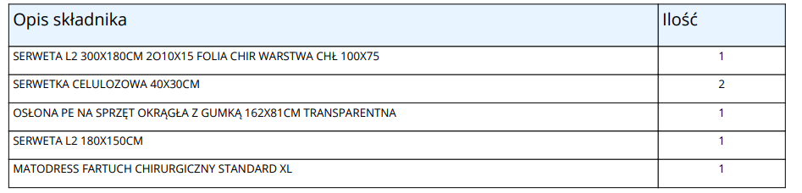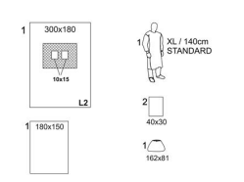

*L2- LAMINAT WYKONANY Z WŁÓKNINY POLIPROPYLENOWEJ I FOLII POLIETYLENOWO-POLIPROPYLENOWEJ BLUE SPECIAL 55g/m2. Wytrzymałość na rozciąganie na sucho, badania zgodnie z normą PN-EN ISO 9073-3, 89,9 N w kierunku wzdłużnym (MD) i 47,3 N w kierunku poprzecznym (CD). Dla wytrzymałości na rozciąganie na mokro MD 95,6 N, CD 51,1 N. Odporność na przenikanie cieczy 309,80 cm H2O. Wytrzymałość na wypychanie na sucho 247 kPa oraz na mokro 241 kPa. Chłonność laminatu: 218,45 ml/m2 (397,18%). I klasa palności według 16 CFR 1610. Laminat BLUE SPECIAL spełnia wymagania normy PN-EN 13795 - 1:2019-05 dla obłożeń chirurgicznych dla wymagań wysokich, powierzchni krytycznych i mniej krytycznych. Laminat jest wolny od lateksu.

*fartuch standard: Sterylny antystatyczny fartuch chirurgiczny z niebieskiej włókniny typu SMS 35g/m2, Rękawy proste zakończone niepylącym poliestrowym mankietem o długości min. 8cm. Szew ultradźwiękowy typu zygzak z 1 ścieżką ciągłą. Wiązany na 4 troki mocowane ultradźwiękowo, zewnętrzne w kartoniku. Troki o szer. 3cm (±0,5cm), zewnętrzne dł. 70 i 54cm (±3cm), wewnętrzne dł. 54cm (±3cm). Szwy wykonane techniką ultradźwiękową, w części szyjnej zapięcie na rzep szer. 2cm, dł. 13 i 5cm (±0,5cm). Oznaczenie rozmiaru, rodzaju fartucha, poziomu zabezpieczenia oraz normy EN 13795 widoczne przy złożonym fartuchu. Biozgodny wg PN EN ISO 10993-1 i nie powodujący drażnienia i uczulenia wg PN EN ISO 10993-10. Opakowanie ze wskaźnikiem sterylizacji z 4 naklejkami do dokumentacji z indeksem wyrobu, LOT, datą ważności, identyfikacją wytwórcy. Fartuch bez lateksu z potwierdzeniem na etykiecie. Rozmiar XL-140, Termin ważności 5 lat.

Wytrzymałość na rozciąganie na sucho min. 90N/50mm w kierunku wzdłużnym i min. 45N/50mm w kierunku poprzecznym; uwalnianie cząstek stałych max 2,1 log10; odporność na przenikanie cieczy min. 37cmH2O, wytrzymałość na wypychanie na sucho 132kPa. Paroprzepuszczalność min. 4541 g/m2x24h.

**odpowiedź:**

Ofertę należy złożyć zgodnie z specyfikacja warunków zamówienia.

**pytanie nr 83**

Część 5 poz. 1**:** Czy Zamawiający dopuści zestaw do operacji kardiochirurgicznych o poniższym składzie:

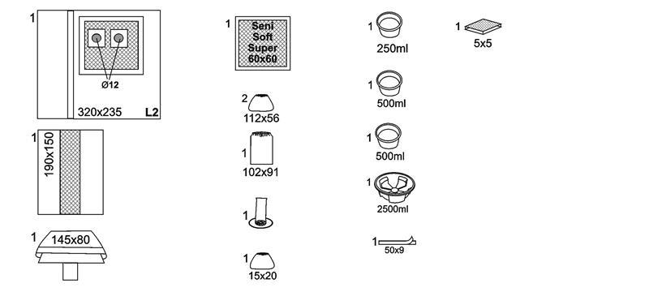

|  |  |  |  |  |  |  |  |  |  |  |  |  |  |  |  |  |  |  |  |  |  |  |  |  |  |  |  |  |  |  |  |  |  |  |  |  |  |  |  |  |  |  |  |  |  |  |  |  |  |  |  |  |  |  |  |  |  |  |  |  |  |
| --- | --- | --- | --- | --- | --- | --- | --- | --- | --- | --- | --- | --- | --- | --- | --- | --- | --- | --- | --- | --- | --- | --- | --- | --- | --- | --- | --- | --- | --- | --- | --- | --- | --- | --- | --- | --- | --- | --- | --- | --- | --- | --- | --- | --- | --- | --- | --- | --- | --- | --- | --- | --- | --- | --- | --- | --- | --- | --- | --- | --- | --- |
|  | |  |  |  |  | | --- | --- | --- | --- | | |  | | --- | | Opis składnika | | |  | | --- | | Ilość | | | |  | | --- | | OSŁONA FOLIOWA Z GUMKĄ 15X20CM | | |  | | --- | | 1 | | | |  | | --- | | SERWETA L2 320X235CM 2O12 WARSTWA CHŁ FOLIA CHIR PANEL FOL | | |  | | --- | | 1 | | | |  | | --- | | GĄBKA DO CZYSZCZENIA ELEKTROD | | |  | | --- | | 1 | | | |  | | --- | | OSŁONA PE NA SPRZĘT OKRĄGŁA Z GUMKĄ 112X56CM TRANSPARENTNA | | |  | | --- | | 2 | | | |  | | --- | | OSŁONA PE NA SPRZĘT PROSTOKĄT Z GUMKĄ 102X91CM TRANSPARENTNA | | |  | | --- | | 1 | | | |  | | --- | | POKROWIEC PE NA STOLIK MAYO PROSTOKĄT 145X80CM 30GSM 50MIC Z WARSTWĄ CHŁONNĄ 76X85CM NIEBIESKI | | |  | | --- | | 1 | | | |  | | --- | | OSŁONA PE NA UCHWYT DO LAMPY Z KOŁNIERZEM FI12CM 5X14CM TRANSPARENTNA | | |  | | --- | | 1 | | | |  | | --- | | POJEMNIK PLAST OKRĄG 250ML WYS 5,5CM ŚR DENKA 7CM SKALA MANKIET TRANSP | | |  | | --- | | 1 | | | |  | | --- | | POJEMNIK PLAST OKRĄG 500ML WYS 6CM ŚR DENKA 9,5CM SKALA MANKIET TRANSP | | |  | | --- | | 1 | | | |  | | --- | | POJEMNIK PLAST OKRĄG 500ML WYS 6CM ŚR DENKA 9,5CM SKALA MANKIET NIEBIESKI | | |  | | --- | | 1 | | | |  | | --- | | POJEMNIK PLAST OKRĄG TYP NA KABLE 2500ML WYS 8CM ŚR DENKA 21CM SKALA MANKIET NIEBIESKI | | |  | | --- | | 1 | | | |  | | --- | | SERWETA NA STÓŁ INSTRUM 190X150CM | | |  | | --- | | 1 | | | |  | | --- | | TAŚMA MEDYCZNA BP 9X50CM PRZYL | | |  | | --- | | 1 | | | |  | | --- | | PODKŁAD SENI SOFT SUPER 60X60CM | | |  | | --- | | 1 | |   *L2- LAMINAT WYKONANY Z WŁÓKNINY POLIPROPYLENOWEJ I FOLII POLIETYLENOWO-POLIPROPYLENOWEJ BLUE SPECIAL 55g/m2. Wytrzymałość na rozciąganie na sucho, badania zgodnie z normą PN-EN ISO 9073-3, 89,9 N w kierunku wzdłużnym (MD) i 47,3 N w kierunku poprzecznym (CD). Dla wytrzymałości na rozciąganie na mokro MD 95,6 N, CD 51,1 N. Odporność na przenikanie cieczy 309,80 cm H2O. Wytrzymałość na wypychanie na sucho 247 kPa oraz na mokro 241 kPa. Chłonność laminatu: 218,45 ml/m2 (397,18%). I klasa palności według 16 CFR 1610. Laminat BLUE SPECIAL spełnia wymagania normy PN-EN 13795 - 1:2019-05 dla obłożeń chirurgicznych dla wymagań wysokich, powierzchni krytycznych i mniej krytycznych. Laminat jest wolny od lateksu.  **odpowiedź:**  Zamawiający dopuszcza.  **pytanie nr 84** |

Część 5 poz. 1: Czy Zamawiający dopuści zestaw do kardiochirurgii o poniższym składzie:

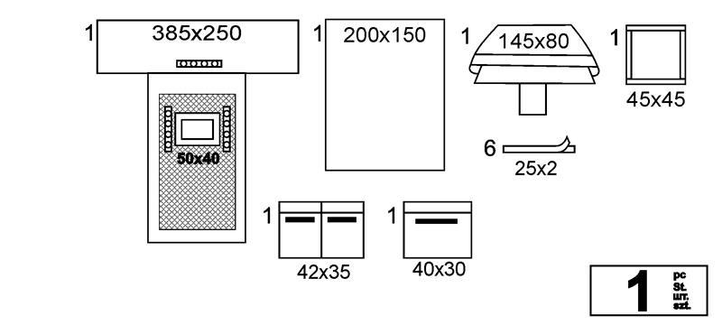

|  |  |  |  |
| --- | --- | --- | --- |
| |  | | --- | | Opis składnika | | |  | | --- | | Ilość | |
| |  | | --- | | KIESZEŃ NA PŁYNY PE 40X30CM KSZTAŁTKA PRZYL | | |  | | --- | | 1 | |
| |  | | --- | | KIESZEŃ PE 2-KOMOROWA 42X35CM KSZTAŁTKA PRZYL | | |  | | --- | | 1 | |
| |  | | --- | | SERWETA L2 385X250CM O50X40 FOLIA CHIR 3 ORG WARSTWA CHŁ 120X80 | | |  | | --- | | 1 | |
| |  | | --- | | SERWETA TF 45X45CM PRZYL WZDŁUŻ WSZYSTKICH BOKÓW | | |  | | --- | | 1 | |
| |  | | --- | | POKROWIEC PE NA STOLIK MAYO PROSTOKĄT 145X80CM 30GSM 50MIC Z WARSTWĄ CHŁONNĄ 76X85CM NIEBIESKI | | |  | | --- | | 1 | |
| |  | | --- | | SERWETA TF 200X150CM | | |  | | --- | | 1 | |
| |  | | --- | | TAŚMA RZEP, HACZYKI I PĘTELKI, BIAŁA 20X250MM | | |  | | --- | | 6 | |

*L2- LAMINAT WYKONANY Z WŁÓKNINY POLIPROPYLENOWEJ I FOLII POLIETYLENOWO-POLIPROPYLENOWEJ BLUE SPECIAL 55g/m2. Wytrzymałość na rozciąganie na sucho, badania zgodnie z normą PN-EN ISO 9073-3, 89,9 N w kierunku wzdłużnym (MD) i 47,3 N w kierunku poprzecznym (CD). Dla wytrzymałości na rozciąganie na mokro MD 95,6 N, CD 51,1 N. Odporność na przenikanie cieczy 309,80 cm H2O. Wytrzymałość na wypychanie na sucho 247 kPa oraz na mokro 241 kPa. Chłonność laminatu: 218,45 ml/m2 (397,18%). I klasa palności według 16 CFR 1610. Laminat BLUE SPECIAL spełnia wymagania normy PN-EN 13795 - 1:2019-05 dla obłożeń chirurgicznych dla wymagań wysokich, powierzchni krytycznych i mniej krytycznych. Laminat jest wolny od lateksu.

*TF- laminat wykonany z włókniny polipropylenowej i folii polietylenowo-polipropylenowej blue basic 47g/m2. Wytrzymałość na rozciąganie na sucho, badana zgodnie z normą PN-EN ISO 9073-3, 76,0 N w kierunku wzdłużnym (MD) i 42,0 N w kierunku poprzecznym (CD). Dla wytrzymałości na rozciąganie na mokro MD 77,0 N, CD 45,0 N. Odporność na przenikanie cieczy 277 cm H2O. Wytrzymałość na wypychanie na sucho 189 kPa oraz na mokro 186 kPa. Chłonność laminatu: 134,46 ml/m2 (286,08%). I klasa palności według 16 CFR 1610. Laminat BLUE BASIC spełnia wymagania normy PN-EN 13795 - 1:2019-05 dla obłożeń chirurgicznych dla wymagań wysokich, powierzchni krytycznych i mniej krytycznych. Laminat jest wolny od lateksu.

**odpowiedź:**

Ofertę należy złożyć zgodnie z specyfikacją warunków zamówienia.

**pytanie nr 85**

Część 5 poz. 2: Czy Zamawiający dopuści zestaw do operacji biodra o poniższym składzie:

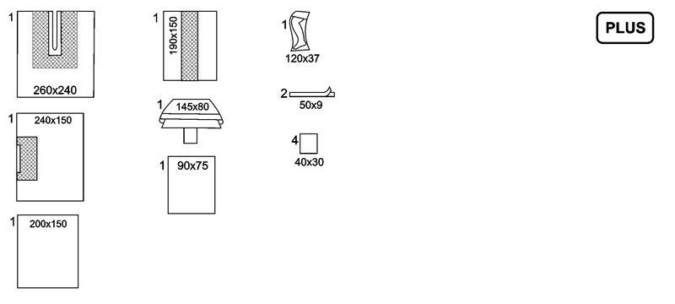

|  |  |  |  |
| --- | --- | --- | --- |
| |  | | --- | | Opis składnika | | |  | | --- | | Ilość | |
| |  | | --- | | POKROWIEC NA KOŃCZYNĘ L2 120X37CM ROLOWANY | | |  | | --- | | 1 | |
| |  | | --- | | SERL2 260X240 WYC U (100X20) PRZYL W CH 120X80 | | |  | | --- | | 1 | |
| |  | | --- | | SERWETA L2 240X150CM WCH 37,5X60CM PRZYL 5X60CM | | |  | | --- | | 1 | |
| |  | | --- | | SERWETA L2 90X75CM | | |  | | --- | | 1 | |
| |  | | --- | | SERWETA L2 200X150CM | | |  | | --- | | 1 | |
| |  | | --- | | SERWETKA CELULOZOWA 40X30CM | | |  | | --- | | 4 | |
| |  | | --- | | POKROWIEC PE NA STOLIK MAYO PROSTOKĄT 145X80CM 30GSM 50MIC Z WARSTWĄ CHŁONNĄ 76X85CM NIEBIESKI | | |  | | --- | | 1 | |
| |  | | --- | | SERWETA NA STÓŁ INSTRUM 190X150CM | | |  | | --- | | 1 | |
| |  | | --- | | TAŚMA MEDYCZNA BP 9X50CM PRZYL | | |  | | --- | | 2 | |

*L2- LAMINAT WYKONANY Z WŁÓKNINY POLIPROPYLENOWEJ I FOLII POLIETYLENOWO-POLIPROPYLENOWEJ BLUE SPECIAL 55g/m2. Wytrzymałość na rozciąganie na sucho, badania zgodnie z normą PN-EN ISO 9073-3, 89,9 N w kierunku wzdłużnym (MD) i 47,3 N w kierunku poprzecznym (CD). Dla wytrzymałości na rozciąganie na mokro MD 95,6 N, CD 51,1 N. Odporność na przenikanie cieczy 309,80 cm H2O. Wytrzymałość na wypychanie na sucho 247 kPa oraz na mokro 241 kPa. Chłonność laminatu: 218,45 ml/m2 (397,18%). I klasa palności według 16 CFR 1610. Laminat BLUE SPECIAL spełnia wymagania normy PN-EN 13795 - 1:2019-05 dla obłożeń chirurgicznych dla wymagań wysokich, powierzchni krytycznych i mniej krytycznych. Laminat jest wolny od lateksu.

**odpowiedź:**

Ofertę należy złożyć zgodnie z specyfikacją warunków zamówienia.

**pytanie nr 86**

Część 5 poz. 2**:** Czy Zamawiający dopuści zestaw do operacji stawu biodrowego o poniższym składzie:

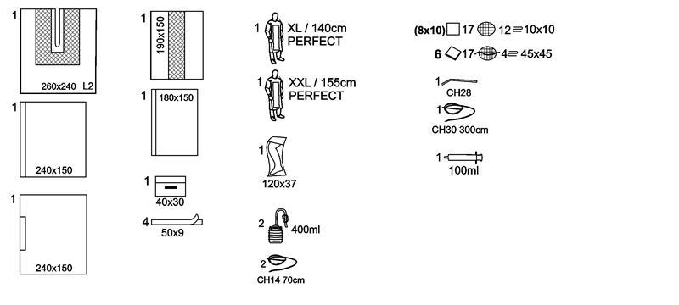

|  |  |  |  |
| --- | --- | --- | --- |
| |  | | --- | | Opis składnika | | |  | | --- | | Ilość | |
| |  | | --- | | KIESZEŃ NA PŁYNY PE 40X30CM KSZTAŁTKA PRZYL | | |  | | --- | | 1 | |
| |  | | --- | | POKROWIEC NA KOŃCZYNĘ L2 120X37CM | | |  | | --- | | 1 | |
| |  | | --- | | SERL2 260X240 WYC U (100X20) PRZYL W CH 120X80 | | |  | | --- | | 1 | |
| |  | | --- | | SERWETA L2 240X150CM PRZYL 60 | | |  | | --- | | 1 | |
| |  | | --- | | SERWETA L2 180X150CM PRZYL 180 | | |  | | --- | | 1 | |
| |  | | --- | | SERWETA L3 240X150CM PRZYL 240 | | |  | | --- | | 1 | |
| |  | | --- | | KOMPRES Z GAZY 17N 10X10CM 12W | | |  | | --- | | 80 | |
| |  | | --- | | SERWETA Z GAZY 17N 4W NITKA RTG 45X45CM | | |  | | --- | | 6 | |
| |  | | --- | | KOŃCÓWKA DO ODSYSANIA YANKAUER CH28 ZAGIĘTA (ROZSZERZANA RĄCZKĄ) | | |  | | --- | | 1 | |
| |  | | --- | | BUTELKA REDONA DO DRENAŻU RAN NISKOCIŚN 400ML HARMONIJKA | | |  | | --- | | 2 | |
| |  | | --- | | DREN DO ODSYSANIA POLA OPER CH30 300CM - KOŃC ANTYZAGIĘCIOWA Ż/Ż | | |  | | --- | | 1 | |
| |  | | --- | | DREN REDONA PVC CH14 70CM Z KONTRASTEM RTG I PERFORACJĄ NA DŁ 14/15CM | | |  | | --- | | 2 | |
| |  | | --- | | STRZYKAWKA PLAST 3CZ 100ML LC TYP ŻANETA ZE STOŻKIEM DO CEWNIKA I ŁĄCZNIKIEM LUER | | |  | | --- | | 1 | |
| |  | | --- | | SERWETA NA STÓŁ INSTRUM 190X150CM | | |  | | --- | | 1 | |
| |  | | --- | | TAŚMA MEDYCZNA BP 9X50CM PRZYL | | |  | | --- | | 4 | |
| |  | | --- | | MATODRESS FARTUCH CHIRURGICZNY PERFECT XL | | |  | | --- | | 1 | |
| |  | | --- | | MATODRESS FARTUCH CHIRURGICZNY PERFECT XXL | | |  | | --- | | 1 | |

*L2- LAMINAT WYKONANY Z WŁÓKNINY POLIPROPYLENOWEJ I FOLII POLIETYLENOWO-POLIPROPYLENOWEJ BLUE SPECIAL 55g/m2. Wytrzymałość na rozciąganie na sucho, badania zgodnie z normą PN-EN ISO 9073-3, 89,9 N w kierunku wzdłużnym (MD) i 47,3 N w kierunku poprzecznym (CD). Dla wytrzymałości na rozciąganie na mokro MD 95,6 N, CD 51,1 N. Odporność na przenikanie cieczy 309,80 cm H2O. Wytrzymałość na wypychanie na sucho 247 kPa oraz na mokro 241 kPa. Chłonność laminatu: 218,45 ml/m2 (397,18%). I klasa palności według 16 CFR 1610. Laminat BLUE SPECIAL spełnia wymagania normy PN-EN 13795 - 1:2019-05 dla obłożeń chirurgicznych dla wymagań wysokich, powierzchni krytycznych i mniej krytycznych. Laminat jest wolny od lateksu.

*L3- Laminat wykonany z włókniny wiskozowej, folii polietylenowo-polipropylenowej i włókniny polipropylenowej blue comfort 73g/m2. Wytrzymałość na rozciąganie na sucho, badania zgodnie z normą PN-EN ISO 9073-3, 98 N w kierunku wzdłużnym (MD) i 42 N w kierunku poprzecznym (CD). Dla wytrzymałości na rozciąganie na mokro MD 63 N, CD 37 N. Odporność na przenikanie cieczy 191 cm H2O. Wytrzymałość na wypychanie na sucho 108 kPa oraz na mokro 100 kPa. Chłonność laminatu: 245,0 ml/m2 (335,6%). I klasa palności według 16 CFR 1610. Laminat spełnia wymagania normy PN-EN 13795 - 1:2019-05 dla obłożeń chirurgicznych dla wymagań wysokich, powierzchni krytycznych i mniej krytycznych. Laminat jest wolny od lateksu.

*Fartuch perfect: Sterylny wzmocniony antystatyczny fartuch chirurgiczny   
z niebieskiej włókniny typu SMS o gramaturze 35g/m2, wzmocniony dwuwarstwowym laminatem barierowym z warstwą chłonną w części przedniej i przedramionach   
o gramaturze min. 40g/m2, łącznie w obszarze wzmocnień 75g/m2. W części przedniej wzmocnienie do końca dolnej krawędzi fartucha, w rękawach, min. 38cm(L), min. 40cm(XL), Wzmocnienie hydrofilowe umieszczone na zewnątrz umożliwiające śródoperacyjną kontrolę rodzaju fartucha. Rękawy proste zakończone niepylącym poliestrowym mankietem o długości min. 8cm. Szew ultradźwiękowy typu zygzak z 1 ścieżką ciągłą. Wiązany na 4 troki mocowane ultradźwiękowo, zewnętrzne w kartoniku. Troki o szer. 3cm (±0,5cm), zewnętrzne dł. 70 i 54cm (±3cm), wewnętrzne dł. 54cm (±3cm). Szwy wykonane techniką ultradźwiękową, w części szyjnej zapięcie na rzep szer. 2cm, dł. 13 i 5cm (±0,5cm). Oznaczenie rozmiaru, rodzaju fartucha, poziomu zabezpieczenia oraz normy EN 13795 widoczne przy złożonym fartuchu. Biozgodny wg PN EN ISO 10993-1 i nie powodujący drażnienia i uczulenia wg PN EN ISO 10993-10. Opakowanie ze wskaźnikiem sterylizacji z 4 naklejkami do dokumentacji   
z indeksem wyrobu, LOT, datą ważności, identyfikacją wytwórcy. Fartuch bez lateksu z potwierdzeniem na etykiecie. Rozmiary L-125, XL-140 (±5cm). Termin ważności 5 lat.

Odporność na przenikanie cieczy w strefie krytycznej min. 300cmH2O, mniej krytycznej min. 37cmH2O, wytrzymałość na wypychanie dla strefy krytycznej na mokro min. 129kPa, uwalnianie cząstek stałych dla powierzchni krytycznych max 1,3 log10.

**odpowiedź:**

Ofertę należy złożyć zgodnie z specyfikacją warunków zamówienia.

**pytanie nr 87**

Część 5 poz. 2: Czy Zamawiający dopuści zestaw do operacji stawu biodrowego o poniższym składzie:

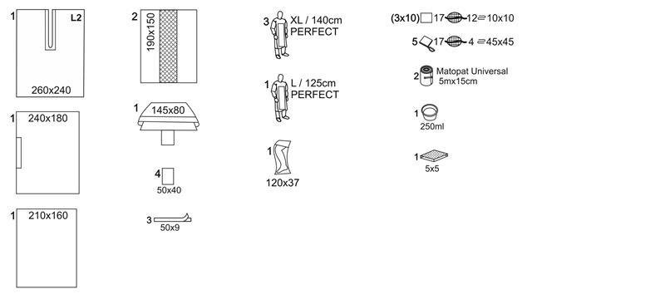

|  |  |  |  |
| --- | --- | --- | --- |
| |  | | --- | | Opis składnika | | |  | | --- | | Ilość | |
| |  | | --- | | POKROWIEC NA KOŃCZYNĘ L2 120X37CM | | |  | | --- | | 1 | |
| |  | | --- | | SERWETA L2 260X240CM WYC U (100X20) PRZYL | | |  | | --- | | 1 | |
| |  | | --- | | SERWETA L2 240X180CM PRZYL 60 | | |  | | --- | | 1 | |
| |  | | --- | | SERWETA M4 190X150CM | | |  | | --- | | 1 | |
| |  | | --- | | SERWETKA CELULOZOWA 50X40CM | | |  | | --- | | 4 | |
| |  | | --- | | SERWETA SMS 210X160CM | | |  | | --- | | 1 | |
| |  | | --- | | KOMPRES Z GAZY 17N 10X10CM 12W RTG | | |  | | --- | | 30 | |
| |  | | --- | | BANDAŻ EL MATOPAT UNIVERSAL 5MX15CM | | |  | | --- | | 2 | |
| |  | | --- | | SERWETA Z GAZY 17N 4W NITKA RTG I TASIEMKA 45X45CM | | |  | | --- | | 5 | |
| |  | | --- | | GĄBKA DO CZYSZCZENIA ELEKTROD | | |  | | --- | | 1 | |
| |  | | --- | | POKROWIEC PE NA STOLIK MAYO PROSTOKĄT 145X80CM 30GSM 50MIC Z WARSTWĄ CHŁONNĄ 76X85CM NIEBIESKI | | |  | | --- | | 1 | |
| |  | | --- | | POJEMNIK PLAST OKRĄG 250ML WYS 5,5CM ŚR DENKA 7CM SKALA MANKIET TRANSP | | |  | | --- | | 1 | |
| |  | | --- | | SERWETA NA STÓŁ INSTRUM 190X150CM | | |  | | --- | | 1 | |
| |  | | --- | | TAŚMA MEDYCZNA BP 9X50CM PRZYL | | |  | | --- | | 3 | |
| |  | | --- | | MATODRESS FARTUCH CHIRURGICZNY PERFECT L | | |  | | --- | | 1 | |
| |  | | --- | | MATODRESS FARTUCH CHIRURGICZNY PERFECT XL | | |  | | --- | | 3 | |

*L2- LAMINAT WYKONANY Z WŁÓKNINY POLIPROPYLENOWEJ I FOLII POLIETYLENOWO-POLIPROPYLENOWEJ BLUE SPECIAL 55g/m2. Wytrzymałość na rozciąganie na sucho, badania zgodnie z normą PN-EN ISO 9073-3, 89,9 N w kierunku wzdłużnym (MD) i 47,3 N w kierunku poprzecznym (CD). Dla wytrzymałości na rozciąganie na mokro MD 95,6 N, CD 51,1 N. Odporność na przenikanie cieczy 309,80 cm H2O. Wytrzymałość na wypychanie na sucho 247 kPa oraz na mokro 241 kPa. Chłonność laminatu: 218,45 ml/m2 (397,18%). I klasa palności według 16 CFR 1610. Laminat BLUE SPECIAL spełnia wymagania normy PN-EN 13795 - 1:2019-05 dla obłożeń chirurgicznych dla wymagań wysokich, powierzchni krytycznych i mniej krytycznych. Laminat jest wolny od lateksu.

*SMS- włóknina polipropylenowa typu SMS 35g/m2. Wytrzymałość na rozciąganie na sucho, badania zgodnie z normą PN-EN ISO 9073-3, 81,10 N w kierunku wzdłużnym (MD) i 38,51 N w kierunku poprzecznym (CD). Dla wytrzymałości na rozciąganie na mokro MD 104,54 N, CD 49,30 N. Odporność na przenikanie cieczy 31 cm H2O. Wytrzymałość na wypychanie na sucho 124 kPa oraz na mokro 115 kPa. I klasa palności według 16 CFR 1610.

*Fartuch perfect: Sterylny wzmocniony antystatyczny fartuch chirurgiczny   
z niebieskiej włókniny typu SMS o gramaturze 35g/m2, wzmocniony dwuwarstwowym laminatem barierowym z warstwą chłonną w części przedniej i przedramionach   
o gramaturze min. 40g/m2, łącznie w obszarze wzmocnień 75g/m2. W części przedniej wzmocnienie do końca dolnej krawędzi fartucha, w rękawach, min. 38cm(L), min. 40cm(XL), Wzmocnienie hydrofilowe umieszczone na zewnątrz umożliwiające śródoperacyjną kontrolę rodzaju fartucha. Rękawy proste zakończone niepylącym poliestrowym mankietem o długości min. 8cm. Szew ultradźwiękowy typu zygzak z 1 ścieżką ciągłą. Wiązany na 4 troki mocowane ultradźwiękowo, zewnętrzne w kartoniku. Troki o szer. 3cm (±0,5cm), zewnętrzne dł. 70 i 54cm (±3cm), wewnętrzne dł. 54cm (±3cm). Szwy wykonane techniką ultradźwiękową, w części szyjnej zapięcie na rzep szer. 2cm, dł. 13 i 5cm (±0,5cm). Oznaczenie rozmiaru, rodzaju fartucha, poziomu zabezpieczenia oraz normy EN 13795 widoczne przy złożonym fartuchu. Biozgodny wg PN EN ISO 10993-1 i nie powodujący drażnienia i uczulenia wg PN EN ISO 10993-10. Opakowanie ze wskaźnikiem sterylizacji z 4 naklejkami do dokumentacji   
z indeksem wyrobu, LOT, datą ważności, identyfikacją wytwórcy. Fartuch bez lateksu z potwierdzeniem na etykiecie. Rozmiary L-125, XL-140 (±5cm). Termin ważności 5 lat.

Odporność na przenikanie cieczy w strefie krytycznej min. 300cmH2O, mniej krytycznej min. 37cmH2O, wytrzymałość na wypychanie dla strefy krytycznej na mokro min. 129kPa, uwalnianie cząstek stałych dla powierzchni krytycznych max 1,3 log10.

**odpowiedź:**

Zamawiający dopuszcza.

**pytanie nr 88**

Część 5 poz. 3: Czy Zamawiający dopuści zestaw do biopsji o poniższym składzie:

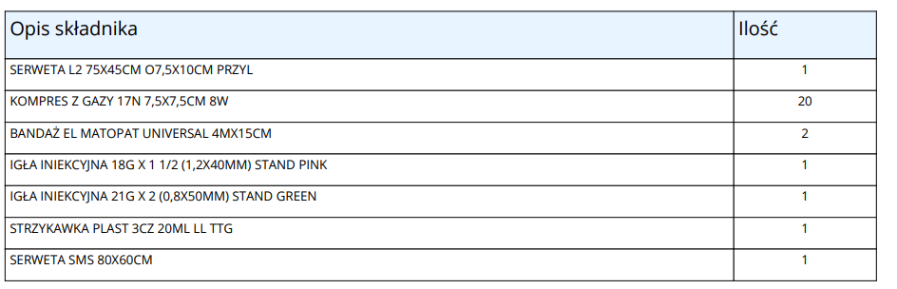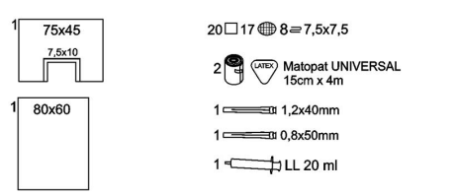

*L2- LAMINAT WYKONANY Z WŁÓKNINY POLIPROPYLENOWEJ I FOLII POLIETYLENOWO-POLIPROPYLENOWEJ BLUE SPECIAL 55g/m2. Wytrzymałość na rozciąganie na sucho, badania zgodnie z normą PN-EN ISO 9073-3, 89,9 N w kierunku wzdłużnym (MD) i 47,3 N w kierunku poprzecznym (CD). Dla wytrzymałości na rozciąganie na mokro MD 95,6 N, CD 51,1 N. Odporność na przenikanie cieczy 309,80 cm H2O. Wytrzymałość na wypychanie na sucho 247 kPa oraz na mokro 241 kPa. Chłonność laminatu: 218,45 ml/m2 (397,18%). I klasa palności według 16 CFR 1610. Laminat BLUE SPECIAL spełnia wymagania normy PN-EN 13795 - 1:2019-05 dla obłożeń chirurgicznych dla wymagań wysokich, powierzchni krytycznych i mniej krytycznych. Laminat jest wolny od lateksu.

*SMS- włóknina polipropylenowa typu SMS 35g/m2. Wytrzymałość na rozciąganie na sucho, badania zgodnie z normą PN-EN ISO 9073-3, 81,10 N w kierunku wzdłużnym (MD) i 38,51 N w kierunku poprzecznym (CD). Dla wytrzymałości na rozciąganie na mokro MD 104,54 N, CD 49,30 N. Odporność na przenikanie cieczy 31 cm H2O. Wytrzymałość na wypychanie na sucho 124 kPa oraz na mokro 115 kPa. I klasa palności według 16 CFR 1610.

**odpowiedź:**

Ofertę należy złożyć zgodnie z specyfikacją warunków zamówienia.

**pytanie nr 89**

Część 5 poz. 3: Czy Zamawiający dopuści zestaw zabiegowy o poniższym składzie:

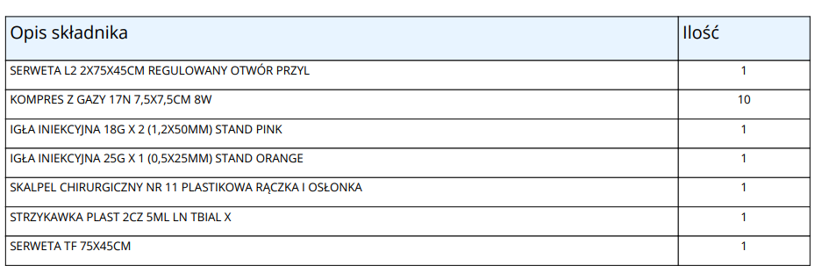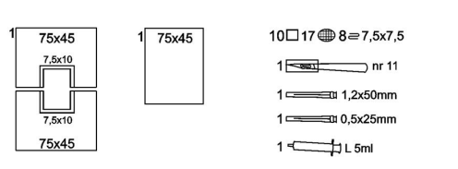

*L2- LAMINAT WYKONANY Z WŁÓKNINY POLIPROPYLENOWEJ I FOLII POLIETYLENOWO-POLIPROPYLENOWEJ BLUE SPECIAL 55g/m2. Wytrzymałość na rozciąganie na sucho, badania zgodnie z normą PN-EN ISO 9073-3, 89,9 N w kierunku wzdłużnym (MD) i 47,3 N w kierunku poprzecznym (CD). Dla wytrzymałości na rozciąganie na mokro MD 95,6 N, CD 51,1 N. Odporność na przenikanie cieczy 309,80 cm H2O. Wytrzymałość na wypychanie na sucho 247 kPa oraz na mokro 241 kPa. Chłonność laminatu: 218,45 ml/m2 (397,18%). I klasa palności według 16 CFR 1610. Laminat BLUE SPECIAL spełnia wymagania normy PN-EN 13795 - 1:2019-05 dla obłożeń chirurgicznych dla wymagań wysokich, powierzchni krytycznych i mniej krytycznych. Laminat jest wolny od lateksu.

*TF- laminat wykonany z włókniny polipropylenowej i folii polietylenowo-polipropylenowej blue basic 47g/m2. Wytrzymałość na rozciąganie na sucho, badana zgodnie z normą PN-EN ISO 9073-3, 76,0 N w kierunku wzdłużnym (MD) i 42,0 N w kierunku poprzecznym (CD). Dla wytrzymałości na rozciąganie na mokro MD 77,0 N, CD 45,0 N. Odporność na przenikanie cieczy 277 cm H2O. Wytrzymałość na wypychanie na sucho 189 kPa oraz na mokro 186 kPa. Chłonność laminatu: 134,46 ml/m2 (286,08%). I klasa palności według 16 CFR 1610. Laminat BLUE BASIC spełnia wymagania normy PN-EN 13795 - 1:2019-05 dla obłożeń chirurgicznych dla wymagań wysokich, powierzchni krytycznych i mniej krytycznych. Laminat jest wolny od lateksu.

**odpowiedź:**

Ofertę należy złożyć zgodnie z specyfikacją warunków zamówienia.

**pytanie nr 90**

Część 5 poz. 3: Czy Zamawiający dopuści zestaw zabiegowy o niewielkich różnicach:

- 1 L2 serweta operacyjna 2 warstwowa 75x90cm - jako owinięcie

-1 igła iniekcyjna 25gx1(0,5x25mm) pomarańczowa zamiast 0,50x40mm

-1 IGŁA INIEKCYJNA 18G X 2 (1,2X50MM) STAND PINK

-1 strzykawka jednorazowa 2 częściowa 5ml

-10 kompres gazowy 16 warstwowy 10x10cm  
-2 szt rękawice chirurgiczne sterylne rozm. 8,5 – zapakowane osobno

- 1 L2 serweta 60x90cm z otworem 10x15cm zamiast 55x90cm

*L2- LAMINAT WYKONANY Z WŁÓKNINY POLIPROPYLENOWEJ I FOLII POLIETYLENOWO-POLIPROPYLENOWEJ BLUE SPECIAL 55g/m2. Wytrzymałość na rozciąganie na sucho, badania zgodnie z normą PN-EN ISO 9073-3, 89,9 N w kierunku wzdłużnym (MD) i 47,3 N w kierunku poprzecznym (CD). Dla wytrzymałości na rozciąganie na mokro MD 95,6 N, CD 51,1 N. Odporność na przenikanie cieczy 309,80 cm H2O. Wytrzymałość na wypychanie na sucho 247 kPa oraz na mokro 241 kPa. Chłonność laminatu: 218,45 ml/m2 (397,18%). I klasa palności według 16 CFR 1610. Laminat BLUE SPECIAL spełnia wymagania normy PN-EN 13795 - 1:2019-05 dla obłożeń chirurgicznych dla wymagań wysokich, powierzchni krytycznych i mniej krytycznych. Laminat jest wolny od lateksu.

**odpowiedź:**

Zamawiający dopuszcza.

**pytanie nr 91**

Część 5 poz. 3: Czy Zamawiający dopuści zestaw zabiegowy o niewielkich różnicach:

- 1 L2 serweta operacyjna 2 warstwowa 75x90cm

-1 igła iniekcyjna 25gx1(0,5x25mm) pomarańczowa zamiast 0,50x40mm

-1 IGŁA INIEKCYJNA 18G X 2 (1,2X50MM) STAND PINK

-1 strzykawka jednorazowa 2 częściowa 5ml

-10 kompres gazowy 16 warstwowy 10x10cm

-2 szt rękawice chirurgiczne sterylne rozm. 8,5 – zapakowane osobno

- 1 L2 serweta 60x90cm z otworem 10x15cm zamiast 55x90cm

-1 serweta FW na stół instrumentariuszki 90x75 – owinięcie zestawu

*L2- LAMINAT WYKONANY Z WŁÓKNINY POLIPROPYLENOWEJ I FOLII POLIETYLENOWO-POLIPROPYLENOWEJ BLUE SPECIAL 55g/m2. Wytrzymałość na rozciąganie na sucho, badania zgodnie z normą PN-EN ISO 9073-3, 89,9 N w kierunku wzdłużnym (MD) i 47,3 N w kierunku poprzecznym (CD). Dla wytrzymałości na rozciąganie na mokro MD 95,6 N, CD 51,1 N. Odporność na przenikanie cieczy 309,80 cm H2O. Wytrzymałość na wypychanie na sucho 247 kPa oraz na mokro 241 kPa. Chłonność laminatu: 218,45 ml/m2 (397,18%). I klasa palności według 16 CFR 1610. Laminat BLUE SPECIAL spełnia wymagania normy PN-EN 13795 - 1:2019-05 dla obłożeń chirurgicznych dla wymagań wysokich, powierzchni krytycznych i mniej krytycznych. Laminat jest wolny od lateksu.

*FW- laminat wykonany z włókniny polipropylenowej i folii polietylenowej 39g/m2. Chłonność 160 ml/ml2 (410,26%). Wytrzymałość na rozciąganie na sucho, badania zgodnie z normą PN-EN ISO 29073-3, 75,45 N w kierunku wzdłużnym (MD) i 36,22 N w kierunku poprzecznym (CD). Dla wytrzymałości na rozciąganie na mokro MD 79,62 N, CD 38,59 N.

**odpowiedź:**

Ofertę należy złożyć zgodnie z specyfikacją warunków zamówienia.

**pytanie nr 92**

Część 5 poz. 4: Czy Zamawiający dopuści zestaw do laparoskopii o poniższym składzie:

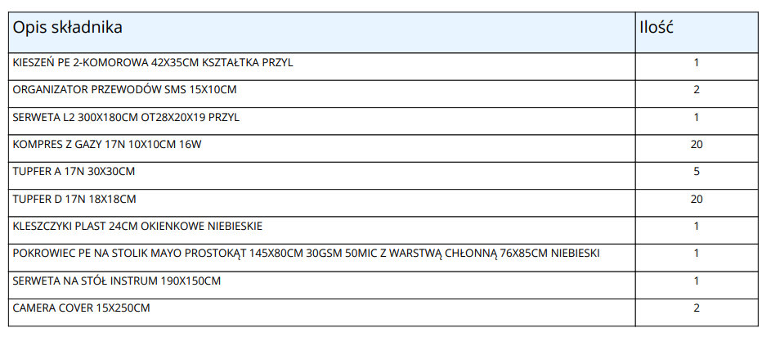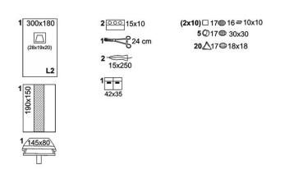

*L2- LAMINAT WYKONANY Z WŁÓKNINY POLIPROPYLENOWEJ I FOLII POLIETYLENOWO-POLIPROPYLENOWEJ BLUE SPECIAL 55g/m2. Wytrzymałość na rozciąganie na sucho, badania zgodnie z normą PN-EN ISO 9073-3, 89,9 N w kierunku wzdłużnym (MD) i 47,3 N w kierunku poprzecznym (CD). Dla wytrzymałości na rozciąganie na mokro MD 95,6 N, CD 51,1 N. Odporność na przenikanie cieczy 309,80 cm H2O. Wytrzymałość na wypychanie na sucho 247 kPa oraz na mokro 241 kPa. Chłonność laminatu: 218,45 ml/m2 (397,18%). I klasa palności według 16 CFR 1610. Laminat BLUE SPECIAL spełnia wymagania normy PN-EN 13795 - 1:2019-05 dla obłożeń chirurgicznych dla wymagań wysokich, powierzchni krytycznych i mniej krytycznych. Laminat jest wolny od lateksu.

**odpowiedź:**

Ofertę należy złożyć zgodnie z specyfikacją warunków zamówienia.

**pytanie nr 93**

Część 5 poz. 4: Czy Zamawiający dopuści zestaw do laparoskopii o poniższym składzie:

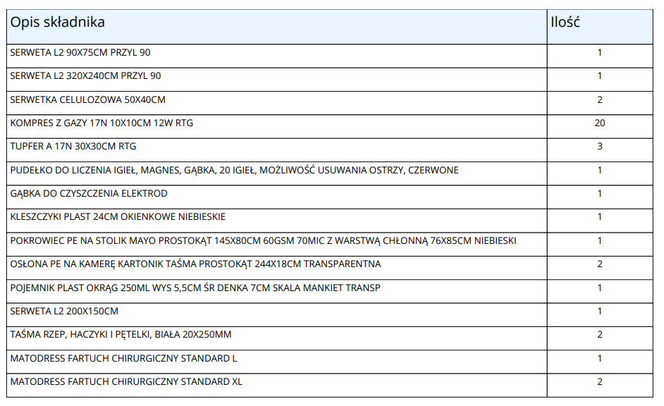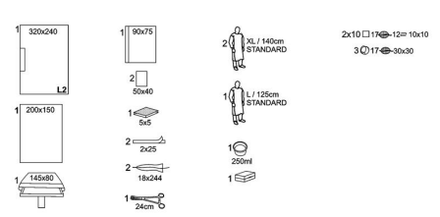

*L2- LAMINAT WYKONANY Z WŁÓKNINY POLIPROPYLENOWEJ I FOLII POLIETYLENOWO-POLIPROPYLENOWEJ BLUE SPECIAL 55g/m2. Wytrzymałość na rozciąganie na sucho, badania zgodnie z normą PN-EN ISO 9073-3, 89,9 N w kierunku wzdłużnym (MD) i 47,3 N w kierunku poprzecznym (CD). Dla wytrzymałości na rozciąganie na mokro MD 95,6 N, CD 51,1 N. Odporność na przenikanie cieczy 309,80 cm H2O. Wytrzymałość na wypychanie na sucho 247 kPa oraz na mokro 241 kPa. Chłonność laminatu: 218,45 ml/m2 (397,18%). I klasa palności według 16 CFR 1610. Laminat BLUE SPECIAL spełnia wymagania normy PN-EN 13795 - 1:2019-05 dla obłożeń chirurgicznych dla wymagań wysokich, powierzchni krytycznych i mniej krytycznych. Laminat jest wolny od lateksu.

*fartuch standard: Sterylny antystatyczny fartuch chirurgiczny z niebieskiej włókniny typu SMS 35g/m2, Rękawy proste zakończone niepylącym poliestrowym mankietem o długości min. 8cm. Szew ultradźwiękowy typu zygzak z 1 ścieżką ciągłą. Wiązany na 4 troki mocowane ultradźwiękowo, zewnętrzne w kartoniku. Troki o szer. 3cm (±0,5cm), zewnętrzne dł. 70 i 54cm (±3cm), wewnętrzne dł. 54cm (±3cm). Szwy wykonane techniką ultradźwiękową, w części szyjnej zapięcie na rzep szer. 2cm, dł. 13 i 5cm (±0,5cm). Oznaczenie rozmiaru, rodzaju fartucha, poziomu zabezpieczenia oraz normy EN 13795 widoczne przy złożonym fartuchu. Biozgodny wg PN EN ISO 10993-1 i nie powodujący drażnienia i uczulenia wg PN EN ISO 10993-10. Opakowanie ze wskaźnikiem sterylizacji z 4 naklejkami do dokumentacji z indeksem wyrobu, LOT, datą ważności, identyfikacją wytwórcy. Fartuch bez lateksu z potwierdzeniem na etykiecie. Rozmiary L-125, XL-140, Termin ważności 5 lat.

Wytrzymałość na rozciąganie na sucho min. 90N/50mm w kierunku wzdłużnym i min. 45N/50mm w kierunku poprzecznym; uwalnianie cząstek stałych max 2,1 log10; odporność na przenikanie cieczy min. 37cmH2O, wytrzymałość na wypychanie na sucho 132kPa. Paroprzepuszczalność min. 4541 g/m2x24h.

**odpowiedź:**

Ofertę należy złożyć zgodnie z specyfikacją warunków zamówienia.

**pytanie nr 94**

Część 5 poz. 4: Czy Zamawiający dopuści zestaw do laparoskopii o poniższym składzie:

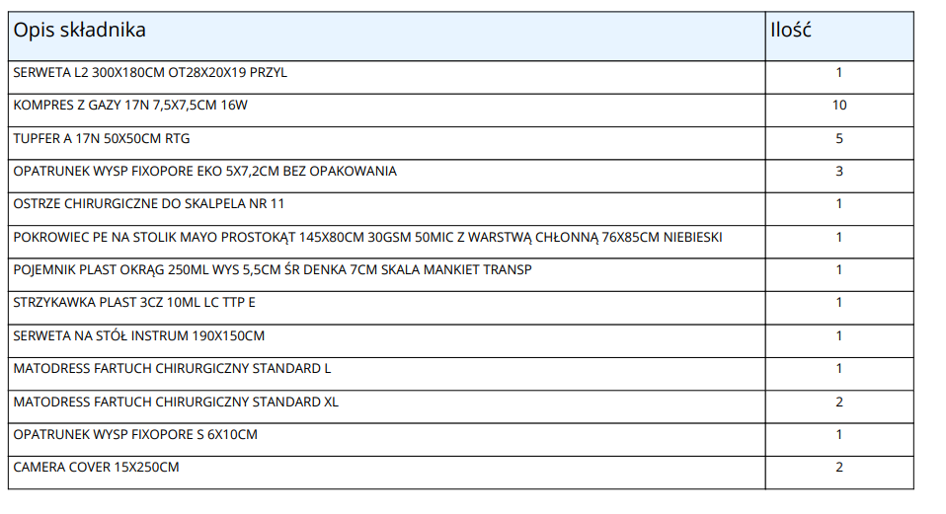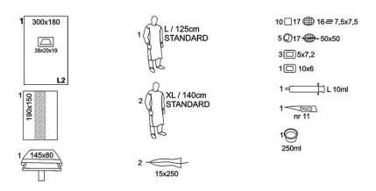

*L2- LAMINAT WYKONANY Z WŁÓKNINY POLIPROPYLENOWEJ I FOLII POLIETYLENOWO-POLIPROPYLENOWEJ BLUE SPECIAL 55g/m2. Wytrzymałość na rozciąganie na sucho, badania zgodnie z normą PN-EN ISO 9073-3, 89,9 N w kierunku wzdłużnym (MD) i 47,3 N w kierunku poprzecznym (CD). Dla wytrzymałości na rozciąganie na mokro MD 95,6 N, CD 51,1 N. Odporność na przenikanie cieczy 309,80 cm H2O. Wytrzymałość na wypychanie na sucho 247 kPa oraz na mokro 241 kPa. Chłonność laminatu: 218,45 ml/m2 (397,18%). I klasa palności według 16 CFR 1610. Laminat BLUE SPECIAL spełnia wymagania normy PN-EN 13795 - 1:2019-05 dla obłożeń chirurgicznych dla wymagań wysokich, powierzchni krytycznych i mniej krytycznych. Laminat jest wolny od lateksu.

*fartuch standard: Sterylny antystatyczny fartuch chirurgiczny z niebieskiej włókniny typu SMS 35g/m2, Rękawy proste zakończone niepylącym poliestrowym mankietem o długości min. 8cm. Szew ultradźwiękowy typu zygzak z 1 ścieżką ciągłą. Wiązany na 4 troki mocowane ultradźwiękowo, zewnętrzne w kartoniku. Troki o szer. 3cm (±0,5cm), zewnętrzne dł. 70 i 54cm (±3cm), wewnętrzne dł. 54cm (±3cm). Szwy wykonane techniką ultradźwiękową, w części szyjnej zapięcie na rzep szer. 2cm, dł. 13 i 5cm (±0,5cm). Oznaczenie rozmiaru, rodzaju fartucha, poziomu zabezpieczenia oraz normy EN 13795 widoczne przy złożonym fartuchu. Biozgodny wg PN EN ISO 10993-1 i nie powodujący drażnienia i uczulenia wg PN EN ISO 10993-10. Opakowanie ze wskaźnikiem sterylizacji z 4 naklejkami do dokumentacji z indeksem wyrobu, LOT, datą ważności, identyfikacją wytwórcy. Fartuch bez lateksu z potwierdzeniem na etykiecie. Rozmiary L-125, XL-140, Termin ważności 5 lat.

Wytrzymałość na rozciąganie na sucho min. 90N/50mm w kierunku wzdłużnym i min. 45N/50mm w kierunku poprzecznym; uwalnianie cząstek stałych max 2,1 log10; odporność na przenikanie cieczy min. 37cmH2O, wytrzymałość na wypychanie na sucho 132kPa. Paroprzepuszczalność min. 4541 g/m2x24h.

**odpowiedź:**

Zamawiający dopuszcza.

**pytanie nr 95**

Część 5 poz. 5: Czy Zamawiający dopuści zestaw do operacji tarczycy o poniższym składzie:

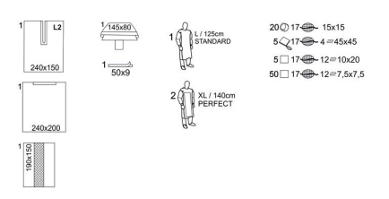

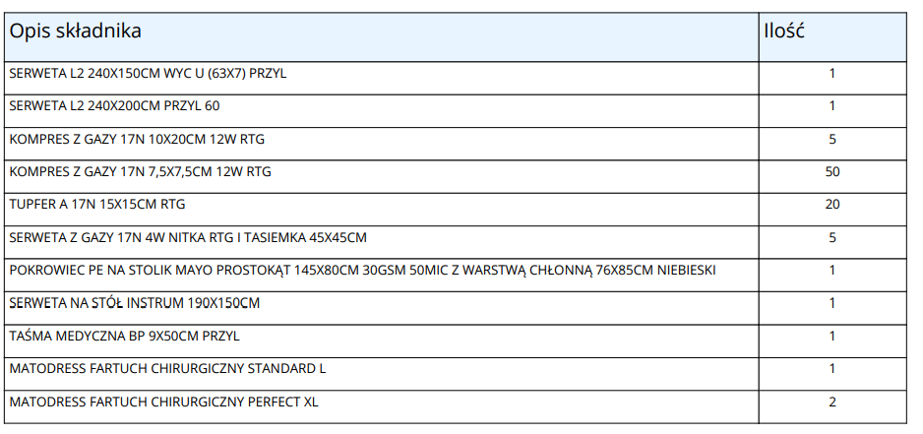

*L2- LAMINAT WYKONANY Z WŁÓKNINY POLIPROPYLENOWEJ I FOLII POLIETYLENOWO-POLIPROPYLENOWEJ BLUE SPECIAL 55g/m2. Wytrzymałość na rozciąganie na sucho, badania zgodnie z normą PN-EN ISO 9073-3, 89,9 N w kierunku wzdłużnym (MD) i 47,3 N w kierunku poprzecznym (CD). Dla wytrzymałości na rozciąganie na mokro MD 95,6 N, CD 51,1 N. Odporność na przenikanie cieczy 309,80 cm H2O. Wytrzymałość na wypychanie na sucho 247 kPa oraz na mokro 241 kPa. Chłonność laminatu: 218,45 ml/m2 (397,18%). I klasa palności według 16 CFR 1610. Laminat BLUE SPECIAL spełnia wymagania normy PN-EN 13795 - 1:2019-05 dla obłożeń chirurgicznych dla wymagań wysokich, powierzchni krytycznych i mniej krytycznych. Laminat jest wolny od lateksu.

*fartuch standard: Sterylny antystatyczny fartuch chirurgiczny z niebieskiej włókniny typu SMS 35g/m2, Rękawy proste zakończone niepylącym poliestrowym mankietem o długości min. 8cm. Szew ultradźwiękowy typu zygzak z 1 ścieżką ciągłą. Wiązany na 4 troki mocowane ultradźwiękowo, zewnętrzne w kartoniku. Troki o szer. 3cm (±0,5cm), zewnętrzne dł. 70 i 54cm (±3cm), wewnętrzne dł. 54cm (±3cm). Szwy wykonane techniką ultradźwiękową, w części szyjnej zapięcie na rzep szer. 2cm, dł. 13 i 5cm (±0,5cm). Oznaczenie rozmiaru, rodzaju fartucha, poziomu zabezpieczenia oraz normy EN 13795 widoczne przy złożonym fartuchu. Biozgodny wg PN EN ISO 10993-1 i nie powodujący drażnienia i uczulenia wg PN EN ISO 10993-10. Opakowanie ze wskaźnikiem sterylizacji z 4 naklejkami do dokumentacji z indeksem wyrobu, LOT, datą ważności, identyfikacją wytwórcy. Fartuch bez lateksu z potwierdzeniem na etykiecie. Rozmiary L-125, XL-140, Termin ważności 5 lat.

Wytrzymałość na rozciąganie na sucho min. 90N/50mm w kierunku wzdłużnym i min. 45N/50mm w kierunku poprzecznym; uwalnianie cząstek stałych max 2,1 log10; odporność na przenikanie cieczy min. 37cmH2O, wytrzymałość na wypychanie na sucho 132kPa. Paroprzepuszczalność min. 4541 g/m2x24h.

*Fartuch perfect: Sterylny wzmocniony antystatyczny fartuch chirurgiczny   
z niebieskiej włókniny typu SMS o gramaturze 35g/m2, wzmocniony dwuwarstwowym laminatem barierowym z warstwą chłonną w części przedniej i przedramionach   
o gramaturze min. 40g/m2, łącznie w obszarze wzmocnień 75g/m2. W części przedniej wzmocnienie do końca dolnej krawędzi fartucha, w rękawach, min. 38cm(L), min. 40cm(XL), Wzmocnienie hydrofilowe umieszczone na zewnątrz umożliwiające śródoperacyjną kontrolę rodzaju fartucha. Rękawy proste zakończone niepylącym poliestrowym mankietem o długości min. 8cm. Szew ultradźwiękowy typu zygzak z 1 ścieżką ciągłą. Wiązany na 4 troki mocowane ultradźwiękowo, zewnętrzne w kartoniku. Troki o szer. 3cm (±0,5cm), zewnętrzne dł. 70 i 54cm (±3cm), wewnętrzne dł. 54cm (±3cm). Szwy wykonane techniką ultradźwiękową, w części szyjnej zapięcie na rzep szer. 2cm, dł. 13 i 5cm (±0,5cm). Oznaczenie rozmiaru, rodzaju fartucha, poziomu zabezpieczenia oraz normy EN 13795 widoczne przy złożonym fartuchu. Biozgodny wg PN EN ISO 10993-1 i nie powodujący drażnienia i uczulenia wg PN EN ISO 10993-10. Opakowanie ze wskaźnikiem sterylizacji z 4 naklejkami do dokumentacji   
z indeksem wyrobu, LOT, datą ważności, identyfikacją wytwórcy. Fartuch bez lateksu z potwierdzeniem na etykiecie. Rozmiary L-125, XL-140 (±5cm). Termin ważności 5 lat.

Odporność na przenikanie cieczy w strefie krytycznej min. 300cmH2O, mniej krytycznej min. 37cmH2O, wytrzymałość na wypychanie dla strefy krytycznej na mokro min. 129kPa, uwalnianie cząstek stałych dla powierzchni krytycznych max 1,3 log10

**odpowiedź:**

Zamawiający dopuszcza.

**pytanie nr 96**

Część 5 poz. 5: Czy Zamawiający dopuści zestaw do operacji tarczycy o poniższym składzie:

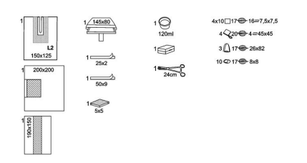

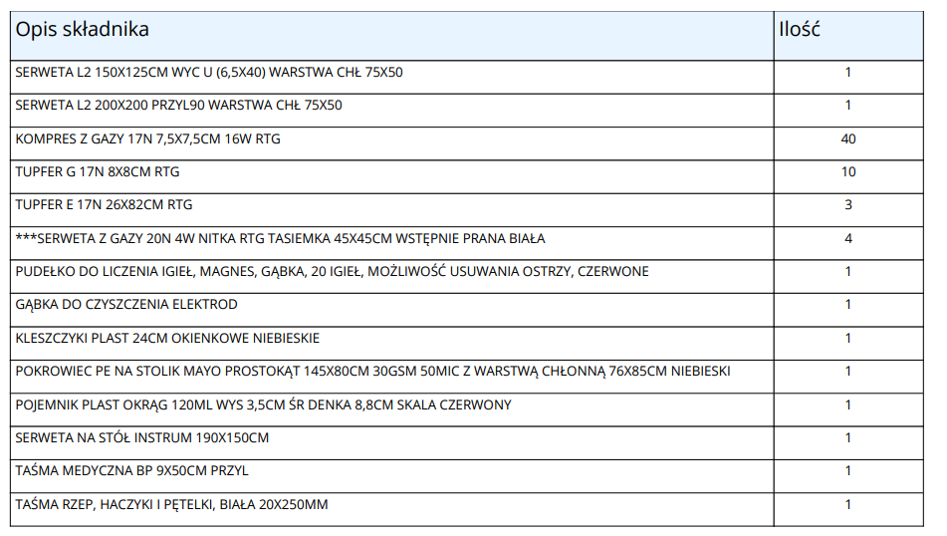

*L2- LAMINAT WYKONANY Z WŁÓKNINY POLIPROPYLENOWEJ I FOLII POLIETYLENOWO-POLIPROPYLENOWEJ BLUE SPECIAL 55g/m2. Wytrzymałość na rozciąganie na sucho, badania zgodnie z normą PN-EN ISO 9073-3, 89,9 N w kierunku wzdłużnym (MD) i 47,3 N w kierunku poprzecznym (CD). Dla wytrzymałości na rozciąganie na mokro MD 95,6 N, CD 51,1 N. Odporność na przenikanie cieczy 309,80 cm H2O. Wytrzymałość na wypychanie na sucho 247 kPa oraz na mokro 241 kPa. Chłonność laminatu: 218,45 ml/m2 (397,18%). I klasa palności według 16 CFR 1610. Laminat BLUE SPECIAL spełnia wymagania normy PN-EN 13795 - 1:2019-05 dla obłożeń chirurgicznych dla wymagań wysokich, powierzchni krytycznych i mniej krytycznych. Laminat jest wolny od lateksu.

**odpowiedź:**

Ofertę należy złożyć zgodnie z specyfikacją warunków zamówienia.

**pytanie nr 97**

Część 5 poz. 6: Czy Zamawiający dopuści zestaw do zmiany opatrunku o poniższym składzie:

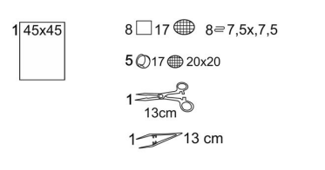

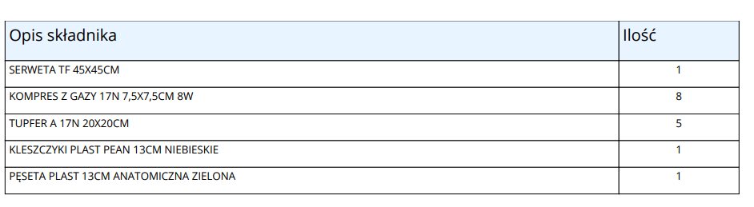

*TF- laminat wykonany z włókniny polipropylenowej i folii polietylenowo-polipropylenowej blue basic 47g/m2. Wytrzymałość na rozciąganie na sucho, badana zgodnie z normą PN-EN ISO 9073-3, 76,0 N w kierunku wzdłużnym (MD) i 42,0 N w kierunku poprzecznym (CD). Dla wytrzymałości na rozciąganie na mokro MD 77,0 N, CD 45,0 N. Odporność na przenikanie cieczy 277 cm H2O. Wytrzymałość na wypychanie na sucho 189 kPa oraz na mokro 186 kPa. Chłonność laminatu: 134,46 ml/m2 (286,08%). I klasa palności według 16 CFR 1610. Laminat BLUE BASIC spełnia wymagania normy PN-EN 13795 - 1:2019-05 dla obłożeń chirurgicznych dla wymagań wysokich, powierzchni krytycznych i mniej krytycznych. Laminat jest wolny od lateksu.

**odpowiedź:**

Ofertę należy złożyć zgodnie z specyfikacją warunków zamówienia.

**pytanie nr 98**

Część 5 poz. 6:Czy Zamawiający dopuści zestaw do usuwania szwów o poniższym składzie:

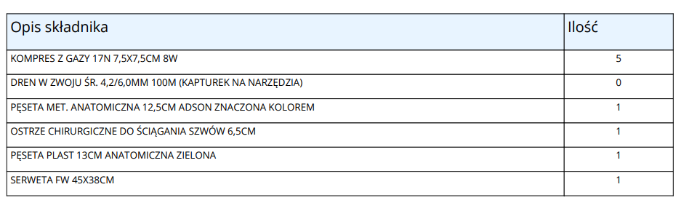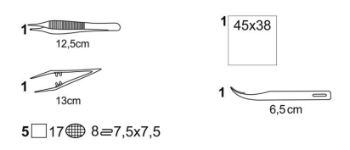

*FW- laminat wykonany z włókniny polipropylenowej i folii polietylenowej 39g/m2. Chłonność 160 ml/ml2 (410,26%). Wytrzymałość na rozciąganie na sucho, badania zgodnie z normą PN-EN ISO 29073-3, 75,45 N w kierunku wzdłużnym (MD) i 36,22 N w kierunku poprzecznym (CD). Dla wytrzymałości na rozciąganie na mokro MD 79,62 N, CD 38,59 N.

**odpowiedź:**

Zamawiający dopuszcza.

**pytanie nr 99**

Część 5 poz. 6: Czy Zamawiający dopuści zestaw do usuwania szwów o poniższym składzie:

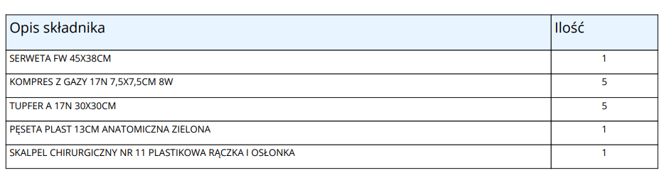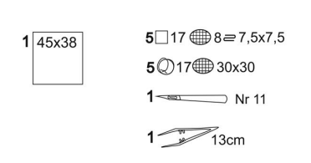

*FW- laminat wykonany z włókniny polipropylenowej i folii polietylenowej 39g/m2. Chłonność 160 ml/ml2 (410,26%). Wytrzymałość na rozciąganie na sucho, badania zgodnie z normą PN-EN ISO 29073-3, 75,45 N w kierunku wzdłużnym (MD) i 36,22 N w kierunku poprzecznym (CD). Dla wytrzymałości na rozciąganie na mokro MD 79,62 N, CD 38,59 N.

**odpowiedź:**

Ofertę należy złożyć zgodnie z specyfikacją warunków zamówienia.

**pytanie nr 100**

Część 5 poz. 7:Czy Zamawiający dopuści zestaw do znieczulenia podpajęczynówkowego o poniższym składzie:

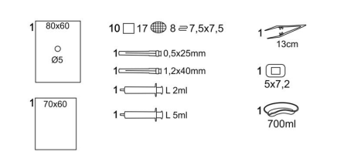

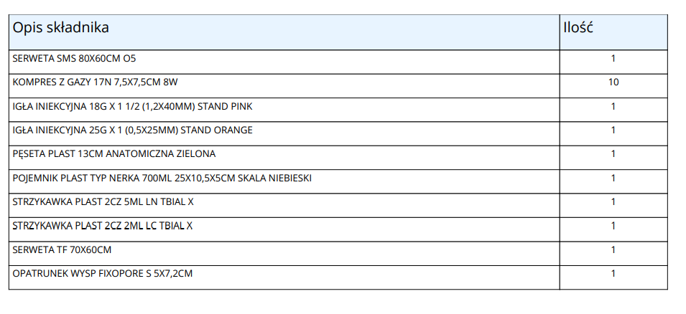

*TF- laminat wykonany z włókniny polipropylenowej i folii polietylenowo-polipropylenowej blue basic 47g/m2. Wytrzymałość na rozciąganie na sucho, badana zgodnie z normą PN-EN ISO 9073-3, 76,0 N w kierunku wzdłużnym (MD) i 42,0 N w kierunku poprzecznym (CD). Dla wytrzymałości na rozciąganie na mokro MD 77,0 N, CD 45,0 N. Odporność na przenikanie cieczy 277 cm H2O. Wytrzymałość na wypychanie na sucho 189 kPa oraz na mokro 186 kPa. Chłonność laminatu: 134,46 ml/m2 (286,08%). I klasa palności według 16 CFR 1610. Laminat BLUE BASIC spełnia wymagania normy PN-EN 13795 - 1:2019-05 dla obłożeń chirurgicznych dla wymagań wysokich, powierzchni krytycznych i mniej krytycznych. Laminat jest wolny od lateksu.

**odpowiedź:**

Ofertę należy złożyć zgodnie z specyfikacją warunków zamówienia.

**pytanie nr 101**

Część 5 poz. 7:Czy Zamawiający dopuści zestaw do znieczulenia podpajęczynówkowego o poniższym składzie:

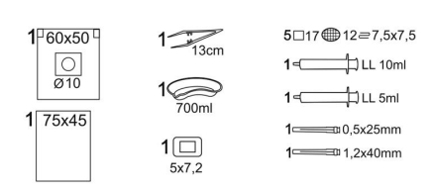

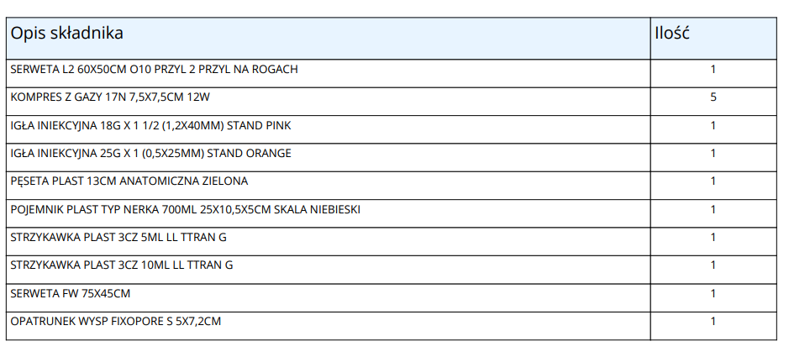

*L2- LAMINAT WYKONANY Z WŁÓKNINY POLIPROPYLENOWEJ I FOLII POLIETYLENOWO-POLIPROPYLENOWEJ BLUE SPECIAL 55g/m2. Wytrzymałość na rozciąganie na sucho, badania zgodnie z normą PN-EN ISO 9073-3, 89,9 N w kierunku wzdłużnym (MD) i 47,3 N w kierunku poprzecznym (CD). Dla wytrzymałości na rozciąganie na mokro MD 95,6 N, CD 51,1 N. Odporność na przenikanie cieczy 309,80 cm H2O. Wytrzymałość na wypychanie na sucho 247 kPa oraz na mokro 241 kPa. Chłonność laminatu: 218,45 ml/m2 (397,18%). I klasa palności według 16 CFR 1610. Laminat BLUE SPECIAL spełnia wymagania normy PN-EN 13795 - 1:2019-05 dla obłożeń chirurgicznych dla wymagań wysokich, powierzchni krytycznych i mniej krytycznych. Laminat jest wolny od lateksu.

*FW- laminat wykonany z włókniny polipropylenowej i folii polietylenowej 39g/m2. Chłonność 160 ml/ml2 (410,26%). Wytrzymałość na rozciąganie na sucho, badania zgodnie z normą PN-EN ISO 29073-3, 75,45 N w kierunku wzdłużnym (MD) i 36,22 N w kierunku poprzecznym (CD). Dla wytrzymałości na rozciąganie na mokro MD 79,62 N, CD 38,59 N.

**odpowiedź:**

Ofertę należy złożyć zgodnie z specyfikacją warunków zamówienia.

**pytanie nr 102**

Część 5 poz. 7:Czy Zamawiający dopuści zestaw do znieczulenia podpajęczynówkowego o poniższym składzie:

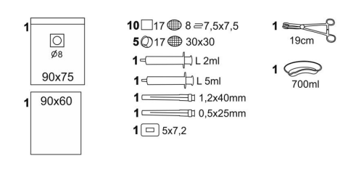

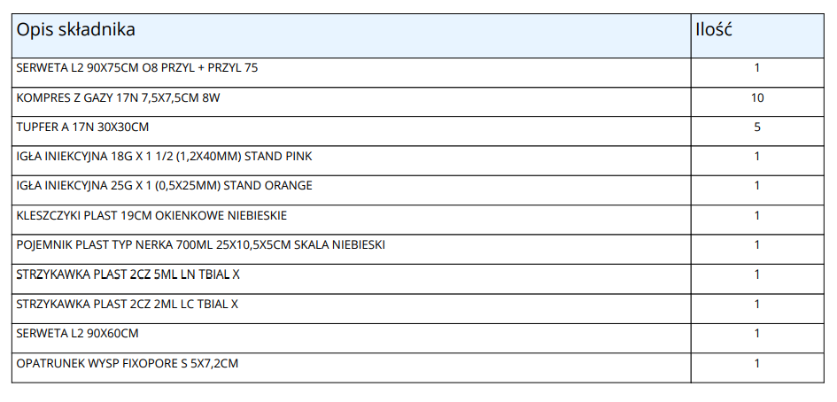

*L2- LAMINAT WYKONANY Z WŁÓKNINY POLIPROPYLENOWEJ I FOLII POLIETYLENOWO-POLIPROPYLENOWEJ BLUE SPECIAL 55g/m2. Wytrzymałość na rozciąganie na sucho, badania zgodnie z normą PN-EN ISO 9073-3, 89,9 N w kierunku wzdłużnym (MD) i 47,3 N w kierunku poprzecznym (CD). Dla złożyć wytrzymałości na rozciąganie na mokro MD 95,6 N, CD 51,1 N. Odporność na przenikanie cieczy 309,80 cm H2O. Wytrzymałość na wypychanie na sucho 247 kPa oraz na mokro 241 kPa. Chłonność laminatu: 218,45 ml/m2 (397,18%). I klasa palności według 16 CFR 1610. Laminat BLUE SPECIAL spełnia wymagania normy PN-EN 13795 - 1:2019-05 dla obłożeń chirurgicznych dla wymagań wysokich, powierzchni krytycznych i mniej krytycznych. Laminat jest wolny od lateksu.

**odpowiedź:**

Zamawiający dopuszcza.

**pytanie nr 103**

Celem usprawnienia procesu realizacji umowy zwracamy się do Zamawiającego czy przewiduje taką możliwość, aby po podpisaniu umowy zobowiązał się do przekazywania opiekunowi handlowemu/wykonawcy przewidywalnego - orientacyjnego w okresie kwartalnym/miesięcznym harmonogramu oczekiwanych dostaw/zamówień? Pozwoli to Wykonawcy w odpowiednim czasie zarezerwować wymagany dostawą towar dla Zamawiającego.

**odpowiedź:**

Zamawiający nie przewiduje takiej możliwości.

**pytanie nr 104**

Prosimy o modyfikację zapisów § 5 w taki sposób, aby wysokość kary umownej naliczana była od wartości netto a nie brutto. VAT jest należnością publicznoprawną, którą wykonawca jest zobowiązany odprowadzić do urzędu skarbowego. Ponadto sama kwota podatku VAT wliczona do ceny oferty nie ma wpływu na korzyści ekonomiczne osiągane przez wykonawcę z tytułu wykonania zamówienia.

**odpowiedź:**

Zamawiający nie modyfikuje treści SWZ.

**pytanie nr 105**

W związku z tym iż zgodnie art. 431 ustawy PZP zarówno wykonawca jak i Zamawiający obowiązani są współdziałać przy wykonywaniu umowy w celu należytej realizacji zamówienia Wykonawca zwraca się z wnioskiem do Zamawiającego o dodanie zapisów projektu umowy w§ 5 mając na względzie zgodną z prawem i równorzędną relację łączącą Zamawiającego z Wykonawcą o poniższej treści:

*Zamawiający zapłaci Wykonawcy kary umowne za: odstąpienie od umowy lub jej rozwiązanie z powodu okoliczności, za które odpowiada Zamawiający, w wysokości 10 % niezrealizowanej wartości netto umowy.*

Wskazany zapis jest istotny dla należytej realizacji zamówienia publicznego oraz współpracy pomiędzy Zamawiający a Wykonawcą. W stosunkach cywilnoprawnych bardzo ważna jest równowaga pomiędzy obiema stronami umowy oraz wzajemne kształtowanie jej postanowień w granicach zasady swobody umów (art. 3531 KC), pozwalające na uznanie wykonawcy za partnera, szanujące jego podstawowe prawa i pozwalające na zrównoważone i partnerskie relacje między zamawiającym i wykonawcą.

**odpowiedź:**

Zamawiający nie modyfikuje treści SWZ.

**pytanie nr 106**

Dotyczy Części 11. Poz. 1.

Zwracamy się z prośbą o dopuszczenie kasetek histopatologicznych standardowych do drukarek laserowych z wieczkiem zamykanym na zatrzask. Wieczko oraz przykrywka oddzielnie. Kasetka dedykowana do przeprowadzania standardowych materiałów tkankowych z otworkami prostokątnymi o wymiarach 1 x 5 mm w podstawie oraz wieczku kasetki zapewniającymi doskonałą penetrację oraz przepływ odczynnika podczas procesu przeprowadzania materiału tkankowego. Bezpieczne zamknięcie kasetki o długości 4,5 mm na krawędzi nad polem do opisu. Wygodny ergonomiczny uchwyt do otwierania kasetki o długości 4 mm i szerokości 9 mm w górnej części uchwytu. 80 otworków o wymiarach 1 x 5 mm w podstawie oraz 80 otworków w pokrywie kasetki. Pole do opisu pod kątem 45 stopni. Wymiary 28.5mm x 41mm x 6mm. Kasetka odtłuszczona po procesie produkcyjnym z możliwością opisywania różnymi technikami ręcznie oraz przy użyciu drukarek automatycznych. Kasetka pakowana w stosy po 40 szt. Każdy stos kasetek wyposażony w wytrzymałą zbrojoną taśmę foliową LDPE sklejającą kasetki bokiem o szerokości 19,2 mm. Kolor biały. Pakowane na taśmie po 40 sztuk. Op. zbiorcze 1000 szt.

**odpowiedź:**

Ofertę należy złożyć zgodnie z SWZ.

**pytanie nr 107**

Dotyczy Części 11. Poz. 2.

Zwracamy się z prośbą o dopuszczenie kasetek histopatologicznych do drobnych wycinków do drukarek laserowych z wieczkiem zamykanym na zatrzask. Wieczko oraz przykrywka oddzielnie. Kasetka dedykowana do przeprowadzania bardzo drobnych materiałów tkankowych z wyodrębnioną wewnętrzną komorą o wymiarach 21 x 18 mm z otworkami kwadratowymi o wymiarach 0,4 x 0,4 mm w podstawie oraz wieczku kasetki zapewniającymi doskonałą penetrację oraz przepływ odczynnika podczas procesu przeprowadzania materiału tkankowego. Bezpieczne zamknięcie kasetki o długości 6,3 mm na krawędzi nad polem do opisu. Wygodny ergonomiczny uchwyt do otwierania kasetki o długości 28,5 mm i szerokości 2,8 mm w górnej części uchwytu. 224 otworków w podstawie oraz w pokrywie kasetki. Pole do opisu pod kątem 45 stopni. Wymiary 28.5mm x 41mm x 6mm. Kasetka odtłuszczona po procesie produkcyjnym z możliwością opisywania różnymi technikami ręcznie oraz przy użyciu drukarek automatycznych. Kasetka pakowana w stosy po 40 szt. Każdy stos kasetek wyposażony w wytrzymałą zbrojoną taśmę foliową LDPE sklejającą kasetki bokiem o szerokości 19,2 mm. Kolor kasetek niebieski. Pakowane na taśmie po 40 sztuk. Op. zbiorcze 1000 szt.

**odpowiedź:**

Ofertę należy złożyć zgodnie z SWZ.

**pytanie nr 108**

Pytanie do projektu umowy §5 :

Przedstawione we wzorze umowy kary umowne nakładają na Wykonawcę obowiązek zapłaty zbyt wygórowanej kary umownej. Mając na uwadze przepis zawarty w projekcie umowy w sprawie zamówienia publicznego stanowiącym Załącznik do SWZ zwracamy się o zmianę wysokości zastrzeżonych kar umownych. W związku z powyższym prosimy Zamawiającego o obniżenie kar umownych:

* W § 5 ust. 1– z 1,5% na 1%
* W § 5 ust. 2– z 40% na 20%

UZASADNIENIE: Podkreślić należy, że w doktrynie prawa zamówień publicznych oraz w aktualnym orzecznictwie KIO ustanawianie przez Zamawiającego w umowie rażąco wysokich kar umownych, bezwzględnie należy uznać, za naruszenie zasad zachowania uczciwej konkurencji, które może być uzasadnioną podstawą do żądania unieważnienia postępowania o udzielenie zamówienia publicznego z uwagi, iż postępowanie jest obarczone wadą uniemożliwiającą zawarcie ważnej umowy w sprawie zamówienia publicznego.

Ustalenie przez Zamawiającego zbyt wygórowanych kar umownych dla wykonawców stanowi zatem naruszenie prawa w zakresie równości stron umowy, co w konsekwencji prowadzi do sprzeczności celu takiej umowy z zasadami współżycia społecznego i skutkować winno bezwzględną nieważność czynności prawnej na podstawie przepisu art. 3531k.c. w zw. z art. 58 § 1 k.c.

Biorąc pod uwagę powyższa zmiana kar umownych jest w pełni uzasadniona.

**odpowiedź:**

Zamawiający nie modyfikuje treści specyfikacji warunków zamówienia.

**pytanie nr 109**

Część nr 13, pozycja nr 1 **–** Czy zamawiający dopuści prostokątne myjki do przedoperacyjnego mycia ciała, a także do codziennego stosowania, nie wymagające użycia wody oraz spłukiwania, wykonane z miękkiej włókniny w rozmiarze 22 cm x 22 cm, nasączone 2% roztworem chlorheksydyny, która działa szybko i skutecznie, antybakteryjne,   
z możliwością wcześniejszego podgrzania w mikrofalówce, myjki jednorazowego użytku, pakowane po 4 sztuki w opakowanie foliowe z możliwością wielokrotnego otwierania/zamykania, zarejestrowane jako wyrób medyczny?

**odpowiedź:**

Ofertę należy złożyć zgodnie z SWZ.

**pytanie nr 110**

Część nr 13, pozycja nr 2 –Czy zamawiający dopuści gąbkę o wymiarach 10cm x 10cm x 2,5cm?

**odpowiedź:**

Ofertę należy złożyć zgodnie z SWZ.

**pytanie nr 111**

Część nr 13, pozycja nr 2 **–** Czy zamawiający dopuści produkt oferowany na 23% stawce VAT?

**odpowiedź:**

Zamawiający w tej pozycji wymaga zaoferowania wyrobu medycznego.

Określenie stawki podatku VAT należy do wykonawcy i powinno być dokonane z godnie z obowiązującymi przepiami.

**pytanie nr 112**

Część nr 13, pozycja nr 3 **–** Czy zamawiający dopuści podkład chłonny w rozmiarze   
100 cm x 225 cm z wkładem chłonnym 50 cm x 190 cm, wykonany z 5 warstw: włókniny polipropylenowej o gramaturze 18g/m2, warstwy celulozowej o gramaturze 13g/m2, pulpy celulozowej 84g z superabsorbenetem SAP30g, warstwy celulozowej o gramaturze 13g/m2, niebieskiej folii PE 37g/m2, waga całkowita 265g, chłonność min. 3500 ml, udźwig 150kg, opakowanie 10 sztuk z przeliczeniem ilości do pełnych opakowań?

**odpowiedź:**

Ofertę należy złożyć zgodnie z SWZ.

**pytanie nr 113**

Część nr 13, pozycja nr 4 **–** Czy zamawiający dopuści podkład chłonny w rozmiarze   
102 cm x 152 cm z wkładem chłonnym 51 cm x 129 cm, wykonany z 5 warstw: biała włóknina (18g/m2), dwuwarstwowa, oddychająca, 100% celuloza (13g/m2), pulpa celulozowa (28g/szt.), superabsorbent SAP (25g/szt.), antypoślizgowa folia PE w kolorze niebieskim (37g/m2), waga całkowita 160, chłonność min. 2500 ml, udźwig 150kg, opakowanie 10 sztuk z przeliczeniem ilości do pełnych opakowań?

**odpowiedź:**

Ofertę należy złożyć zgodnie z SWZ.

**pytanie nr 114**

Część nr 13, pozycja nr 6 – Czy zamawiający dopuści sondę Sengstakena, trójdrożną, wykonaną z PCV, pomarańczową, zaokrąglony dalszy koniec, z wieloma otworami do irygacji i odsysania, podziałka co 5cm, balon żołądkowy lateksowy w połączeniu z zastawką do napełniania z napisem „STOMACH” (żołądek) o długości ok. 6cm oraz balon lateksowy przełykowy w połączeniu z zastawką do wdmuchiwania z napisem „ESOPHAGUS” (przełyk) o długości ok 19cm, pierścienie nieprzepuszczalne dla promieni rentgenowskich na proksymalnym i dalszym końcu obu balonów, rozmiary CH16, CH18, CH21, długość 105cm, sterylizowana tlenkiem etylenu?

**odpowiedź:**

Ofertę należy złożyć zgodnie z SWZ.

**pytanie nr 115**

Część nr 13, pozycja nr 7 **–** Czy zamawiający wydzieli pozycję nr 6 do osobnego pakietu? Wydzielenie pozycji do osobnej części pozwoli na złożenie oferty w pakiecie większej liczbie wykonawców, a przez to Zamawiający uzyska najbardziej korzystną cenę.

**odpowiedź:**

Zamawiający nie wyraża zgody.

**pytanie nr 116**

Część 16 poz. 18

Prosimy o dopuszczenie w ww. pozycji żelu nawilżającego do badań ginekologicznych - nie wywołującego podrażnień w opakowaniu 260g.

**odpowiedź:**

Zamawiający dopuszcza.

**pytanie nr 117**

Część 14, poz. 1-5

Prosimy zamawiającego o wyjaśnienie czy strzykawki mają być przystosowane do pracy z cytostatykami.

**odpowiedź:**

Strzykawki trzyczęściowe będą używane do przygotowywania leków cytostatycznych i powinny spełniać wymogi § 6 Rozporządzenia Ministra Zdrowia i Opieki Społecznej z dnia 19 czerwca 1996 r. w sprawie bezpieczeństwa i higieny pracy przy przygotowywaniu podawaniu i przechowywaniu leków cytostatycznych w zakładach opieki zdrowotnej (Dz.U. Nr 80 poz. 376).

**Ponadto:**

Zamawiający przedłuża termin składania i otwarcia ofert.

Niżej wymienione punkty specyfikacji warunków zamówienia otrzymują brzmienie:

1. **Sposób oraz termin składania ofert.**

Termin składania ofert ustala się na dzień: **12.08.2025 r. godz. 10:00.**

**XIX. Termin otwarcia ofert.**

Otwarcie ofert nastąpi w dniu: **12.08.2025 r. o godzinie 10:30.**